# 题目

# 1.前言

有关人群疏散过程的研究意义主要包括两个方面：研究人群在疏散时的特点，探究提高疏散效率的方法,以减少人员伤亡；以及对人群疏散过程的研究涉及行人分布、行人心理状态、建筑结构等内容,可以为各个防控等领域的研究提供理论支持。

众多学者认为，根据描述行人行为的详细程度,可将基于规则的模型分为两大类:宏观模型和微观模型。宏观模型并不集体考虑人群内个体的相互作用；微观模型则着重考虑个体，并尽量进行行为拟真，通过设定好的规则来体现个体之间的相互作用，这类模型主要基于社会力模型，元胞自动机模型，RVO模型等。在现实世界中, 行人个体根据用户最佳原则在 微观层面上做出运动决策, 在宏观层面上则体现为可能的系统最佳结果。

社会力模型是一种经典的微观模型。众多学者对社会力模型进行大量研究和改善，得到了良好的复现能力。针对仿真过程中的行人重叠问题,Parisi等[10]提出了尊重因子的概念,利用尊重因子修正模型中自驱力的计算。Li等[11]分析了行人的运动需求空间,将行人减速避让机制引入社会力模型。Zhong等[14]对Gao等提出的模型进行了验证和评估,通过实验验证了该改进社会力模型的优势,同时通过评估性实验证实了Gao等的改进社会力模型保留了能够模拟人群自组织现象的能力。

**考虑行人特征与领导者角色的改进社会力模型一文，需加上OCEAN那篇，文字需修改。**

元胞自动机是一种时间、空间、状态都离散，空间相互作用和时间因果关系为局部的模型。既有研究显示了基于元胞自动机的模型在捕捉与重现个性化行为方面具有强大的表现力和有效性。本文构建基于元胞自动机的模型，对固定不规则地形进行扫描复现。通过构建处于三维下的xxxxx模型，定义不同个体性格与xxxxx行为共同决定的个性化行为及其效应，提出了个体行为的改变基于多模态决策的改变和判断规则，对比研究了由xx因子触发的x种决策对于宏观和微观体系的作用效果。

# 2.背景

## 社会力模型

1995年Helbing等首先提出了社会力的概念,在五年后将其完善并归纳成为了社会力模型（引用Socialforcemodelforpedestriandynamics.）社会力模型是基于牛顿第二定律 $F=ma$ 的模型,具体反馈即为加速度的改变,该模型认为人的运动由自身与外界共同影响决定其作用力.



式x左部分为基于该模型产生的加速度 $a$,右部分由自身所受内驱力 $F=m\frac{{\vec{v}}_{i}^{0}\left(t\right){\vec{e}}_{i}^{0}\left(t\right)-{\vec{v}}_{i}\left(t\right)}{τ_{i}}$,个体与个体间的接触力和非接触力 ${\vec{f}}_{ij}$,个体与障碍物间的接触力和非接触力 ${\vec{f}}_{iW}$ 组成.

心理力(或称作社会力)是一种非接触力,在真实的人群运动中,每个个体在潜意识上都需要一个安全距离,彼此之间保留一定的空隙,心理力代表了个体与周围保持距离的意愿。当人群密度过大时,人和人相互接触,不仅在心理上会有一种排斥力,在身体之间也会产生排斥力,这一部分力通过接触力来表示,具体包括垂直于接触面的排斥力和接触面切向方向的摩擦力。

## 基于改良社会力模型的驱动力

社会力模型通常应用于基于个体行为的微观运动或宏观结果的研究,为了更好的模拟,学者们对社会力模型的接触力与非接触力进行了完善与改良,Ji等[15]对舞厅中的人群疏散过程进行了仿真研究,提出了一种基于A*算法的动态分组算法,用于模拟多个领导者的动态分组现象。Hou等[16]于2014年在室内可视范围受限的人群疏散仿真研究中提出了一种结合领导者作用的社会力模型,研究了在出口数量不同的情况下,领导者数量和位置对人群疏散的影响。实验结果表明,在危险发生时,领导者应该尽可能出现在不同的出口位置。如果随机初始化领导者的位置,个体的疏散效率并不能达到最高。Yang等[17]在2016年也使用了结合领导者的社会力模型,研究了在领导者引导下个体出现的聚集性,以及领导者的数量和位置对室内人群疏散的影响。Ma等[18]研究了在有限的可视范围内,领导者对人群疏散的影响。

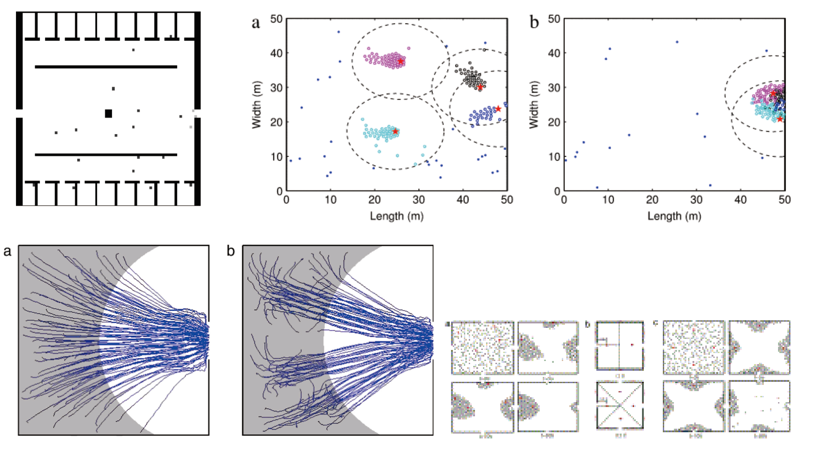

图，综述各个论文的图，研究

领导者在上文中，大部分充当了类似于固定场所工作人员的角色。单独分析领导者，可以理解为具有唯一逻辑，固定最优路径的全局最优或具有全局最优属性的局部最优的群体领导者，领导者并不总是起到积极作用,当人群密度足够高或者可视范围较大时, 领导者的存在可能会减慢群体的运行效率。

对于领导者与非领导者，我们认为这是属于两类个体的同构模型，在微观分析时牺牲了一定程度的拟真性。

基于个体性格特征的改良社会力模型  
  
人群运动过程中,个体的情绪也是影响人群运动的重要因素,此前也有大量相关的研究。例如,Belhaj等[19]认为,在紧急情形下,情绪对个体的行为和认知有重大影响,为此Belhaj等首先对灾难空间进行建模,利用OCC模型中的评价过程进行情绪生成计算,研究了紧急情况下情绪对个体行为和集体行为的影响。Liu等[22]提出了一种基于感知的情绪传染模型。在不同的紧急情况下,个体对事件的感知是不同的。例如在地震中,所有个体都会察觉到这一事件,但是火灾等场景可能只有部分人员会察觉到,然后进行信息的传播,个体的情绪和行为会随感知的信息发生变化。Xu等[23]提出了一种多危险环境下的情绪传染模型,该方法考虑了场景中有多个危险存在的情况,根据危险发生的位置建立危险场,当个体处于危险场内时,依据转换函数来计算个体的恐慌情绪,最后利用个体情绪值修正RVO模型并进行人群仿真。Wang等[24]提出了异构的情绪传染模型,该模型根据人与人之间的距离将人群分为不同的小组,每个个体处于未感染状态(情绪值低于一定阈值)或者感染状态(情绪值等于或大于一定阈值),处于感染状态的个体可以向外界传播自身情绪,且情绪在组内传播和组间传播的影响不同。

## 元胞自动机

经典的元胞自动机在1950年由John von Neumann提出，在前人的基础上学者们对元胞自动机模型进行完善, 将地面划分为网格, 格点是网格的基本单位, 每个格点可以容纳一个个体或者空闲. 每个个体都可以以一定的 概率向他的8个相邻格点行走, 或者静止不动,此时 $P_{i}+P_{j}\left(i≠j\right)$,学者们基于元胞自动机模型的性质进行改良，当向不同方向行走的概率不相等时, 称为有偏行走,此时,如图x所示。

通过对比，二维元胞自动机无论是计算速度还是个体拟合，在算法固定的情况下都要优于三维元胞自动机，为了更好模拟三维环境下的个体运动，我们基于自拟运行规则的二维元胞自动机，对三维数据进行了降维处理，以研究相关个体的决策和运动。

# 3.地形数据处理

## 获取地形数据

对于三维空间下的元胞自动机模型仿真逃生，首先需要获取有关仿真状态下元胞所生存的世界数据所需的的三维模型，对于三维模型的获取，本文提出了三种获取方式：

（一）以Livox雷达为核心做多传感器融合方案做场景测绘，可以使用港大MARS实验室的有关Livox雷达的成果，利用开源的r3live【1】算法在传统SLAM框架下搭建了一套高性能雷达odometry-彩色点云Mapping-三维重建的体系，在视觉上，r3live的视觉惯导子系统(VIO)构建出三维彩色模型的重建结合元胞中实时运行个体的坐标可以在空间中更加舒适且友好的观察，而r3live的激光惯导子系统(LIO)可以较为清晰的提供元胞自动机的世界环境，即环境的三维建模，算法初建建模如下图所示：

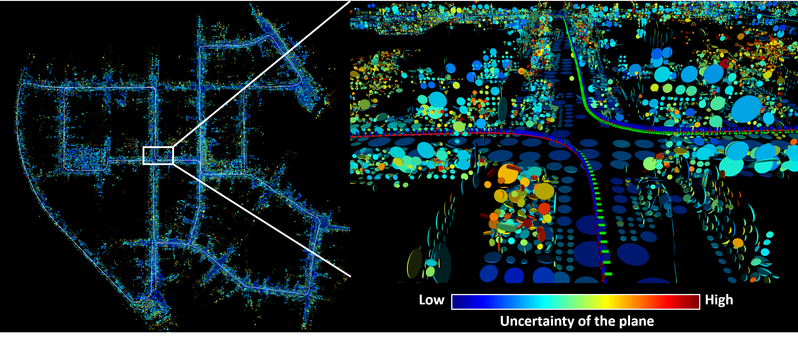

以激光雷达惯性的SLAM算法得到的三维立体化建模的优点是，可以方便自由的获取需要测绘和仿真的场景，在模型精度方面，依据文章提供的实验数据来看，在该系统行驶1.5km之后，平移漂移误差仅为0.16m，旋转漂移误差仅为3.9度，同时适配于多类型设备；此外，对于纯视觉类SLAM算法以及多传感器类SLAM算法等在模型重构方面已经比较成熟，且此类方法构建出的模型能够得到更加拟合现实的模型做计算机仿真。

（二）利用Googlemap数据，使用Renderdoc软件对数据进行截取，最后通过Blender软件导入模型并增加渲染，得到所需的场景模型，以下为日本鸣泽村山梨县富士山上五合目的模型导入示例：  
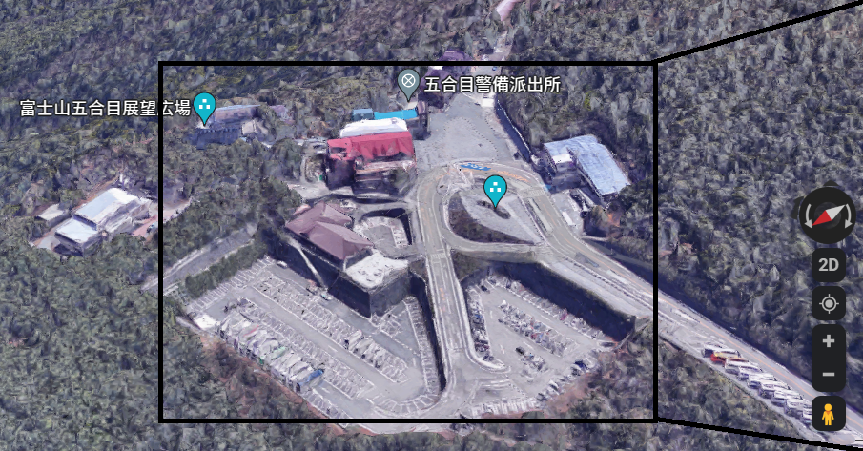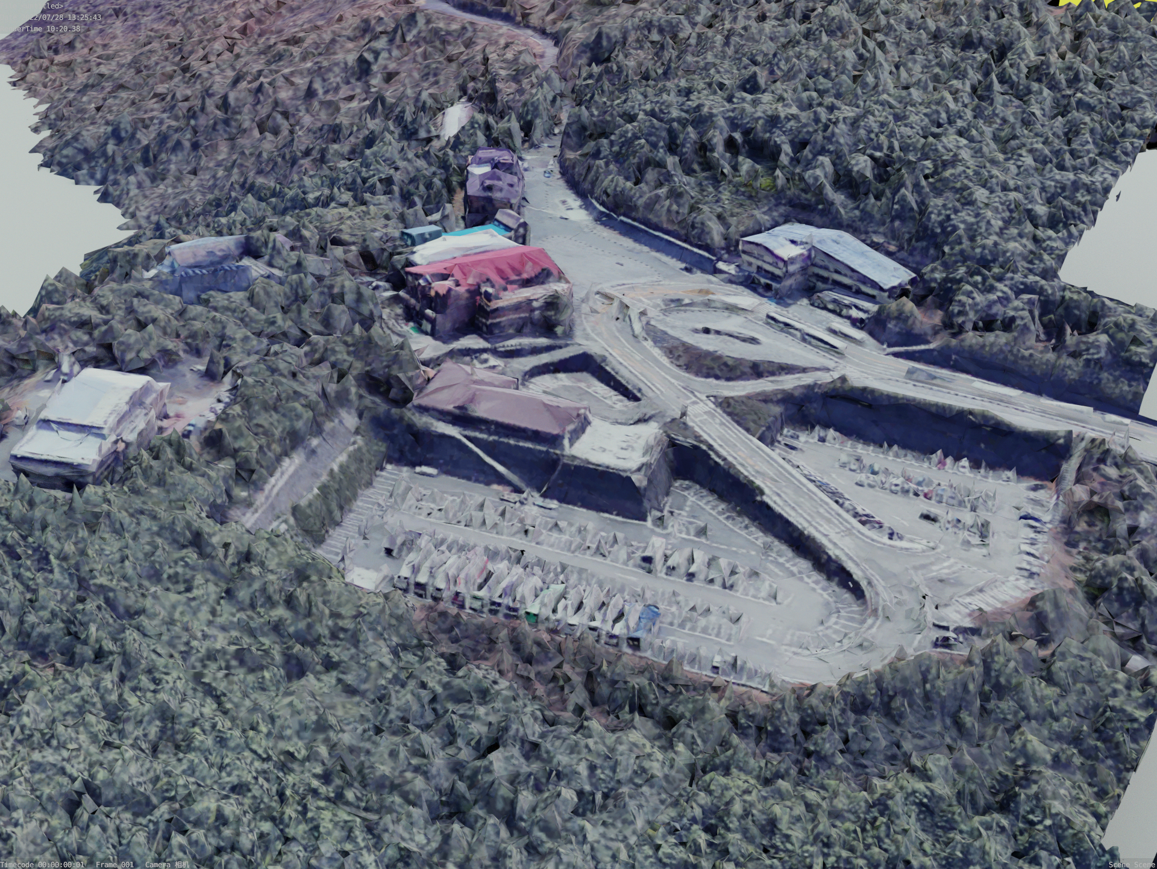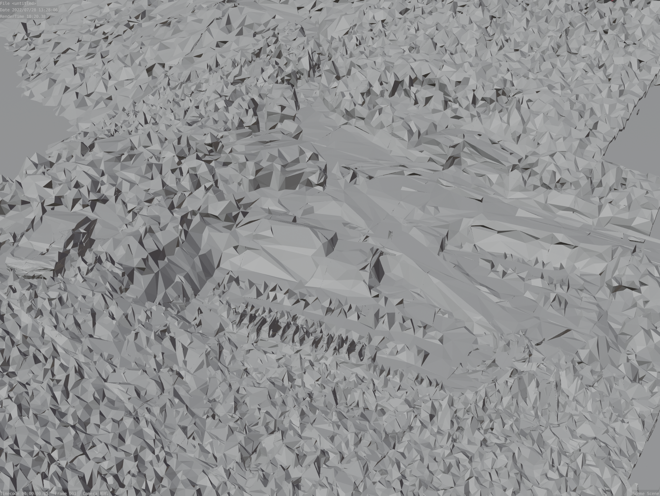  
以谷歌地图导入模型数据的优点是，可以处理大范围的地形模型，模型精度较差，且导入模型没有实际坐标大小，需要人工调整，在此提出一套调成的方法，可以通过遥感卫星获取卫星影像数据，该数据中包含实际地理坐标大小，再通过Gis导入Blender中对实际模型大小进行调整，当然这种方法缺点也较为明显，对于卫星获取的DEM或DTM的高程数据，在精度上达不到很高的水准，相较于普适性而言，正常地区的民用数据精度大概可以达到30M分辨率的数字高程数据，在一些实际提供此类服务的团队中，可以达到5M分辨率级的高程数据，对于较为著名的区域，Googlemap提供了较为高精度的数据，但实际上对于本文的应用而言，此类模型在准确度上依然不太精确，在对模型精度要求不高的应用情景下，使用该方法也可以提高粗糙构建模型的速度，同时本文实验较多采用这类方法。

（三）对于地形进行虚拟构建，可以通过World Creator软件生成虚拟的模型地形，再将此类模型导入至Blender中，在构建此类地形上，难度要求较低，但可以达到一个良好的虚拟效果，也有一种较为新奇的模型导入方式，可以通过Mineways截取Minecraft中的模型，再通过MCprep导入Blender软件进行渲染，最后得到此类模型来作为虚拟地形来进行之后的数据处理工作；以下是通过World Creator生成地形的方式可以得到以下的示例图：

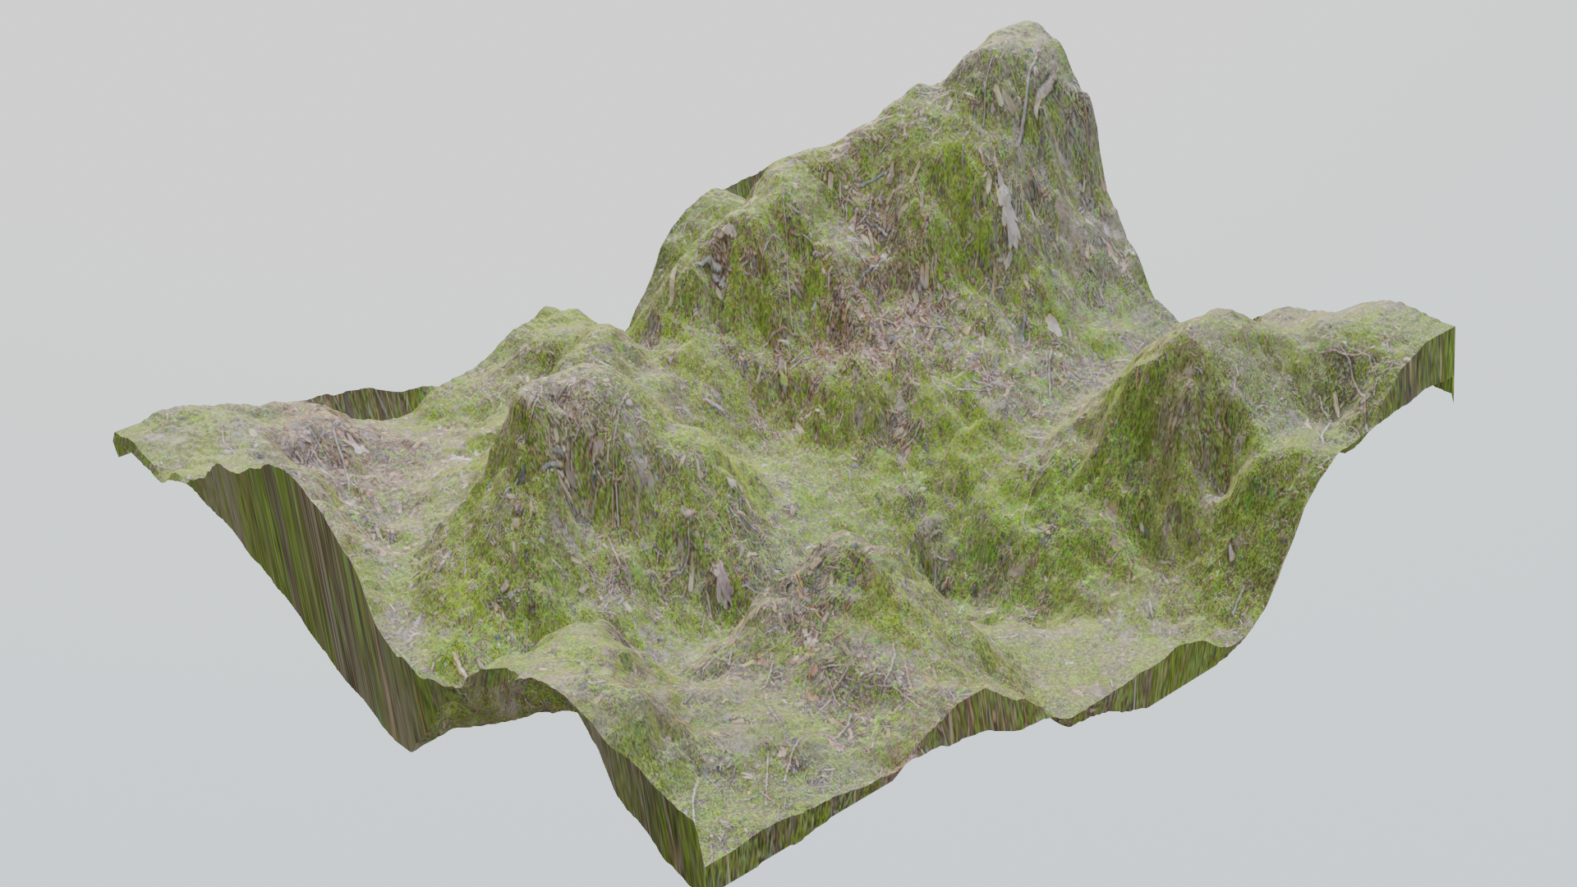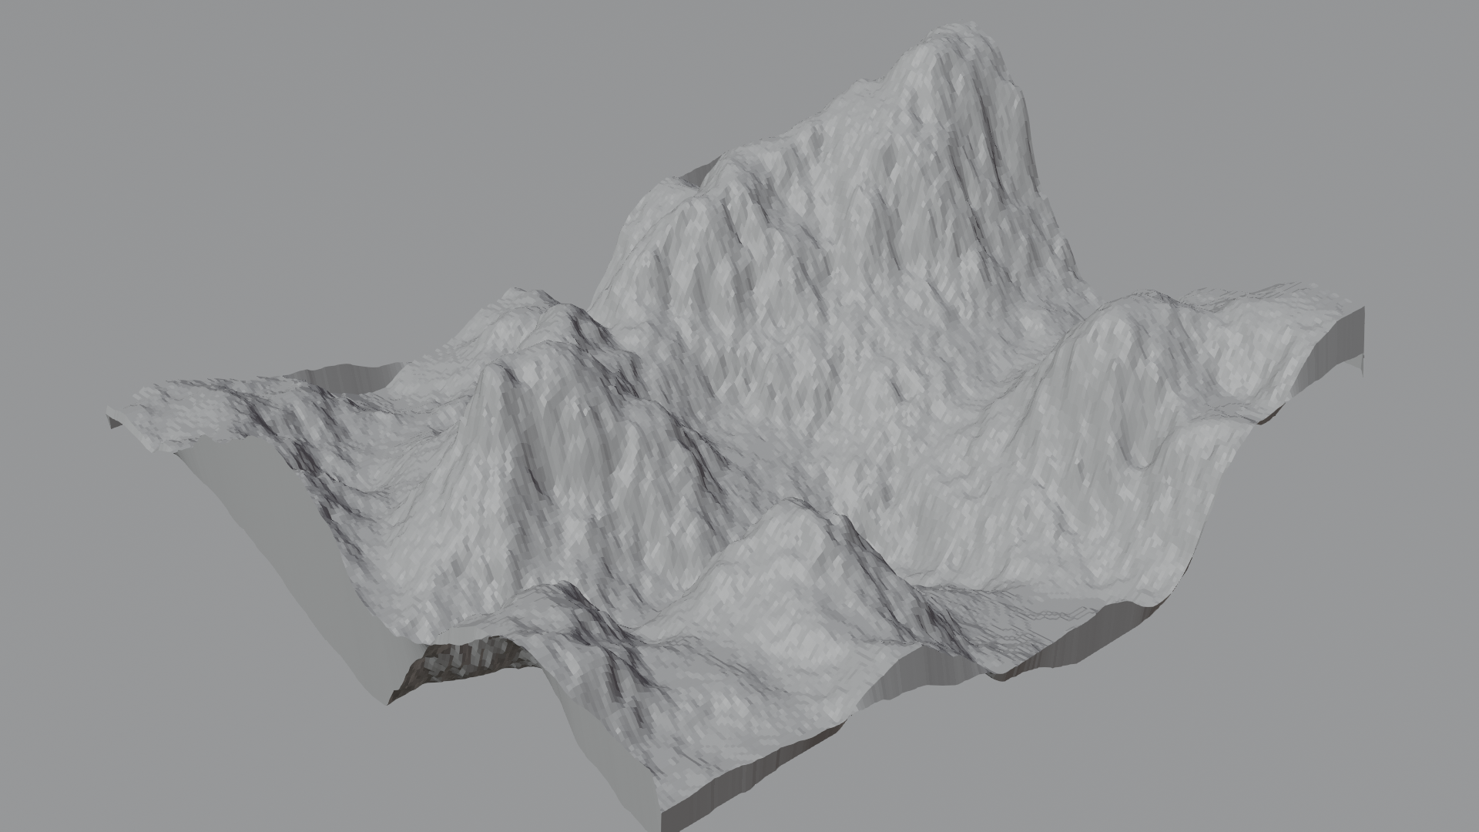

此类方法的优点是，可以高效的获取大量的不同风格类型的地形数据，且模型获取难度并不高，且导入后的模型在模型细节上可以减少模型粗糙化的工作，对于导入Minecraft中的模型，因良好的社区生态，于社区模型素材中可以获取较为精细的现实场景建模，通过此类方法可以获得精准度较低的现实场景对应模型；缺点也较为明显，即此类方法没有明确的地形参照，使用性价值较低，但对于早期本文实验而言，此类方法提供了很大帮助。

## 粗糙建模

将生成的三维模型数据进行初步处理，在小范围的三维场景中，需对模型的细节上进行优化，当出现重叠曲面，根据模型基准数据，即该情境下的单位数值进行判定，若得到该曲面可达，则将其进行实体化填充，若不可达，则将其曲面从模型中剔除，将模型初始处理的过程称之为对获取模型的初建模过程，在此基础上对处理后的模型较为尖锐的边缘进行平滑操作，得到初始模型，具体操作如下流程：

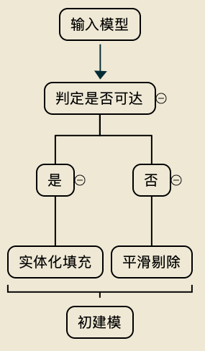

初建模具体实现过程如下：

$\left(x,y\right)$：泛指点的坐标 $p$：表示在该应用场景下判断是否可达的阈值点 $E$ 重叠曲面下的点集

$ψ_{0}\left(x,y\right)$：原模型数据 $ψ_{1}\left(x,y\right)$：对原模型填充后的数据 $ψ_{2}\left(x,y\right)$：对原模型截断后的数据

对此不妨假设点集 $E$ 所构成的区域为闭区域 $Ω$，对于平行于 $z$ 轴的直线于闭区域 $Ω$ 与所构成模型相交小于两点，不符合此类标准对应点集上的模型需要作出相应处理，处理时考虑到本文之后提到的元胞于视野机制下的决策与行动，在处理模型时同样需要考虑此类因素，以下对于填充与截断的方式进行示例处理：  
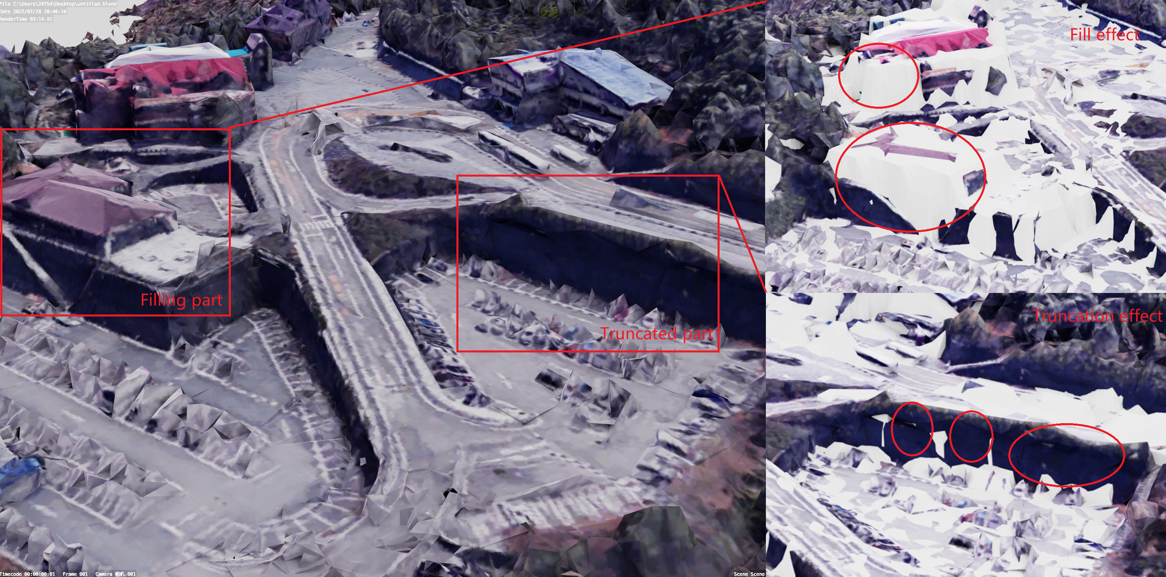  
由此得到 $ψ\left(x\right)$：原模型对处理后模型的映射，具体方式如下：

$$ψ\left(x\right)=\left\{\begin{matrix}ψ_{1}\left(x,y\right) & \left(\left(x,y\right)∈E,ψ_{0}\left(x,y\right)≤p\right) \\ ψ_{2}\left(x,y\right) & \left(\left(x,y\right)∈E,ψ_{0}\left(x,y\right)>p\right) \\ ψ_{0}\left(x,y\right) & \left(\left(x,y\right)∉E\right)\end{matrix}\right.$$

由映射关系得到初建模过程的效果如下图所示：

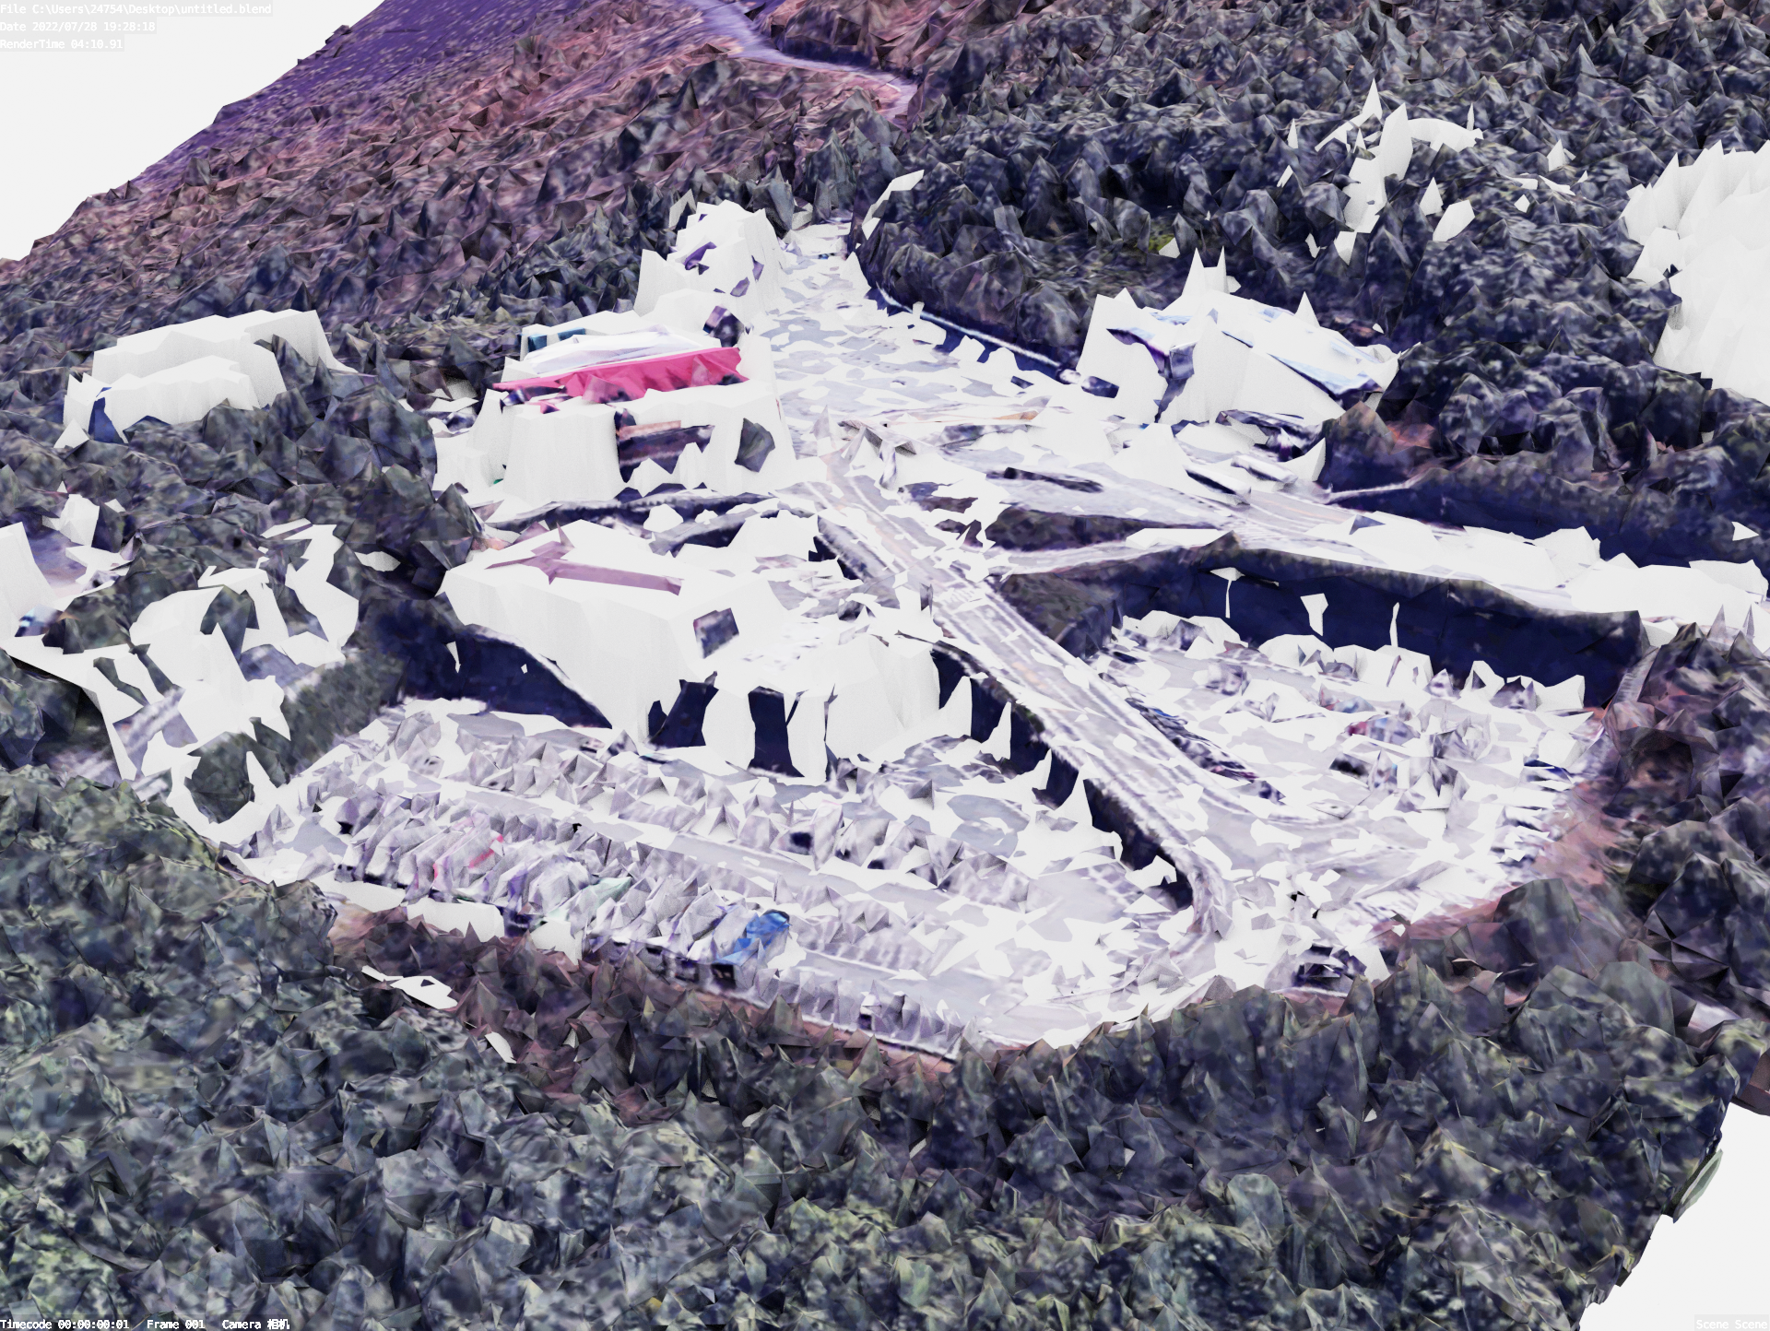

最后由得到的模型进行平滑操作后得到初始模型，如下图所示：

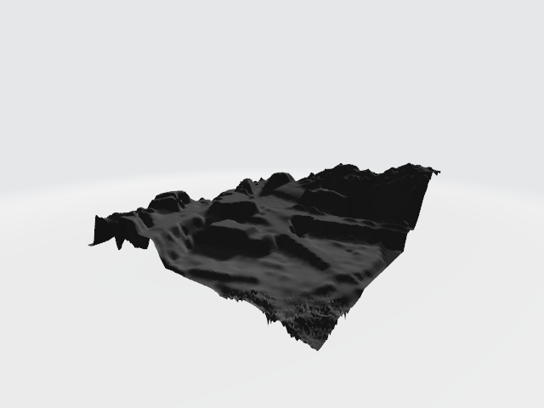

## 对模型栅格化并由应用场景确定间隔取值

由上述得到的初始模型进行栅格化处理，模型将由初始的三角面为基础构成转变为栅格构成，以方便对元胞移动时更易找到参照目标，以所需模型精度对模型参照栅格进行适当的细分，在初始模型的基础上获取最终所需的处理模型，且同时也得到栅格之后的间隔取值，处理后得到的模型称为处理模型，具体如下图所示：

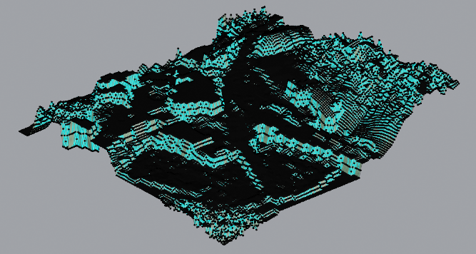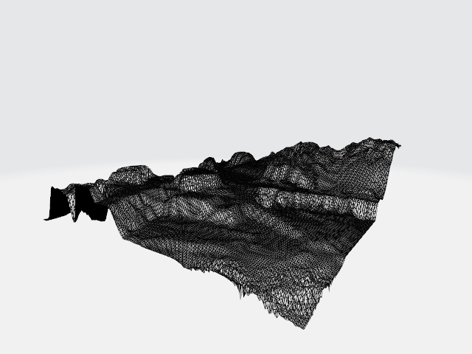

由初始模型 $ψ\left(x\right)$ 数据对应关系细分栅格化之后得到新的处理模型对应关系 $μ\left(x,y\right)$。

## 初始化地形数据

对于上述得到的模型数据，俯视角观察，处理模型边界在 $xOy$ 平面，即世界水平面上的投影可以为一条不规则的封闭曲线，元胞基于 $\left(x，y\right)$ 坐标下的位移则受其坐标取值的限制， $\left(x，y\right)$ 坐标属于其闭区域 $D$，因对于闭区域 $D$ 而讲，该区域即有可能是单连通区域，也可能为复连通区域。

### 为模型添加边界无效点

为方便元胞生存世界的处理，首先将其原模型在 $xOy$ 平面投影的闭区域 $D$ 扩展为一正四边形，再针对原模型边界点（不可达点）进行截断，为其原边界外增添一圈针对元胞运行规则无法识别或无效考虑的数据，以称为对处理模型的标准化，在此为方便演示效果，将以美国纽约赫德森河口上的“自由岛”为例，在此例中认为个体的运动不能通过海洋，此时海洋所包含的点集将为无效信息点，且因不影响个体位移的算法决策，故将其无效点的纵向位移，即沿 $z$ 轴的位移大于预先得到个体群中可算法决策量化后向下跨越截断点的最大阈值，添加无效点后的模型与处理模型之间的区别如下图所示：

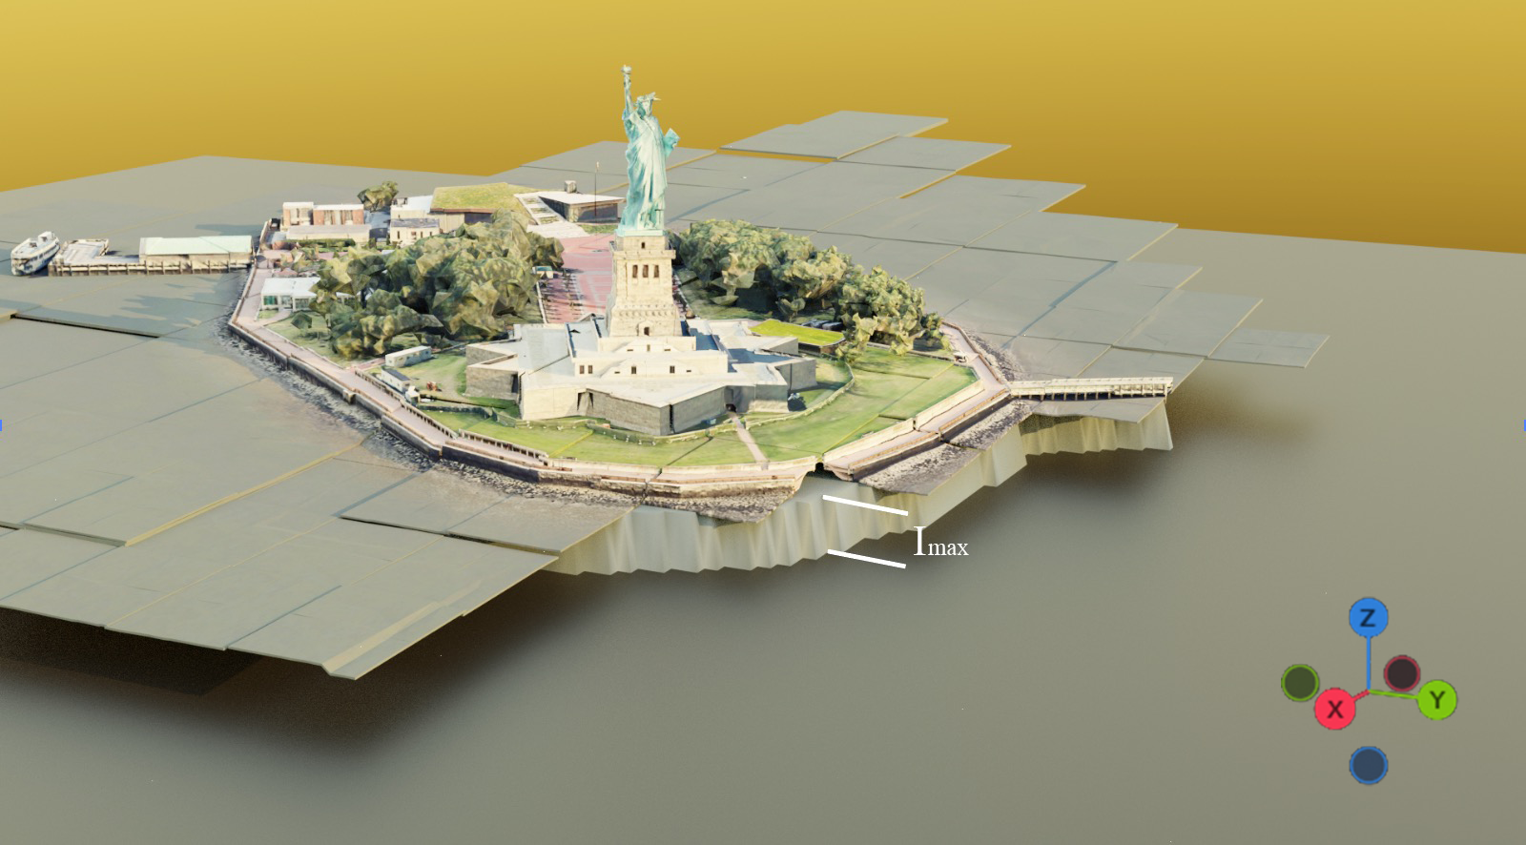

其中 $I_{max}$ 即为最大阈值；当模型中有不可攀越的界限下，依照原模型构建即可，无需添加无效点内容，由添加无效点后的处理模型称为标准模型，标准模型的数据对应关系由处理模型对应关系 $μ\left(x,y\right)$ 得到新的标准模型对应关系 $f\left(x,y\right)$，对其标准模型再进行以下操作。

### 针对每点构建方向导数与改良的Nabla算子

针对三维模型中元胞的路径选择，个体决策与评价指标，都需对三维地形的数值进行量化，而能够反应三维地形中地形变化信息的可以选择使用方向导数来进行量化，由方向导数可知，设 $l$ 为 $xOy$ 平面上以 $P_{0}\left(x_{0},y_{0}\right)$ 为初始点的一条射线， $e_{l}\left(cosα,cosβ\right)$ 是与射线 $l$ 同方向的方向向量，则有射线 $l$ 的参数方程为：

$$\left\{\begin{matrix}x=x_{0}+tcosα \\ y=y_{0}+tcosβ\end{matrix}\right.\left(t≥0\right)$$

由标准模型数据的映射函数 $z=f\left(x,y\right)$ 在点 $P_{0}\left(x_{0},y_{0}\right)$ 的某个领域 $U\left(P_{0}\right)$ 内有定义，且有 $P\left(x_{0}+tcosα,y_{0}+tcosβ\right)$ 为 $l$ 上另一点，且 $P∈ U\left(P_{0}\right)$，当有函数增量 $f\left(x_{0}+tcosα,y_{0}+tcosβ\right)-f\left(x_{0},y_{0}\right)$ 与 $P$ 到 $P_{0}$ 的距离 $\left|PP_{0}\right|=t$ 的比值有：

$$\frac{f\left(x_{0}+tcosα,y_{0}+tcosβ\right)-f\left(x_{0},y_{0}\right)}{t}$$

当 $P$ 沿 $l$ 趋于 $P_{0}$（即 $t→0^{+}$）时的极限存在，那么将其称为对应函数 $f\left(x,y\right)$ 在点 $P_{0}$ 沿方向 $l$ 的方向导数，记做 ${\left. \frac{∂f}{∂l}\right|}_{\left(x_{0},y_{0}\right)}$，但在本文中 $P$ 到 $P_{0}$ 的距离 $\left|PP_{0}\right|=t$ 在元胞生存世界中是以瓦片形式存在的，且于之前标准化处理中，已对模型进行了栅格化处理，最终得到的模型存在最小间隔，在此记做 $dx_{0}$，即此时是由 $P$ 沿 $l$ 趋于 $P_{0}$（即 $t→dx_{0}$）时的极限，则有改良后的方向导数公式如下所示：

$${\left. \frac{∂f}{∂l}\right|}_{\left(x_{0},y_{0}\right)}=\lim_{t→dx_{0}}\frac{f\left(x_{0}+tcosα,y_{0}+tcosβ\right)-f\left(x_{0},y_{0}\right)}{t}$$

由此可对平面 $xOy$ 中的点集中所包含的三维信息进行量化，即针对平面中的每一点都分别求出该点相对于周围八个点的方向导数，处理后得到的量化数据有 $z^{'}{\left(x,y\right)}_{i}\left(i∈\left[1,8\right]\right)$，对此将以虚拟地形的模型场景直观展示方向导数于空间中的效果，且以便直观，将距离 $\left|PP_{0}\right|$ 的间隔距离效果放大，具体在空间中的表现如下图所示：

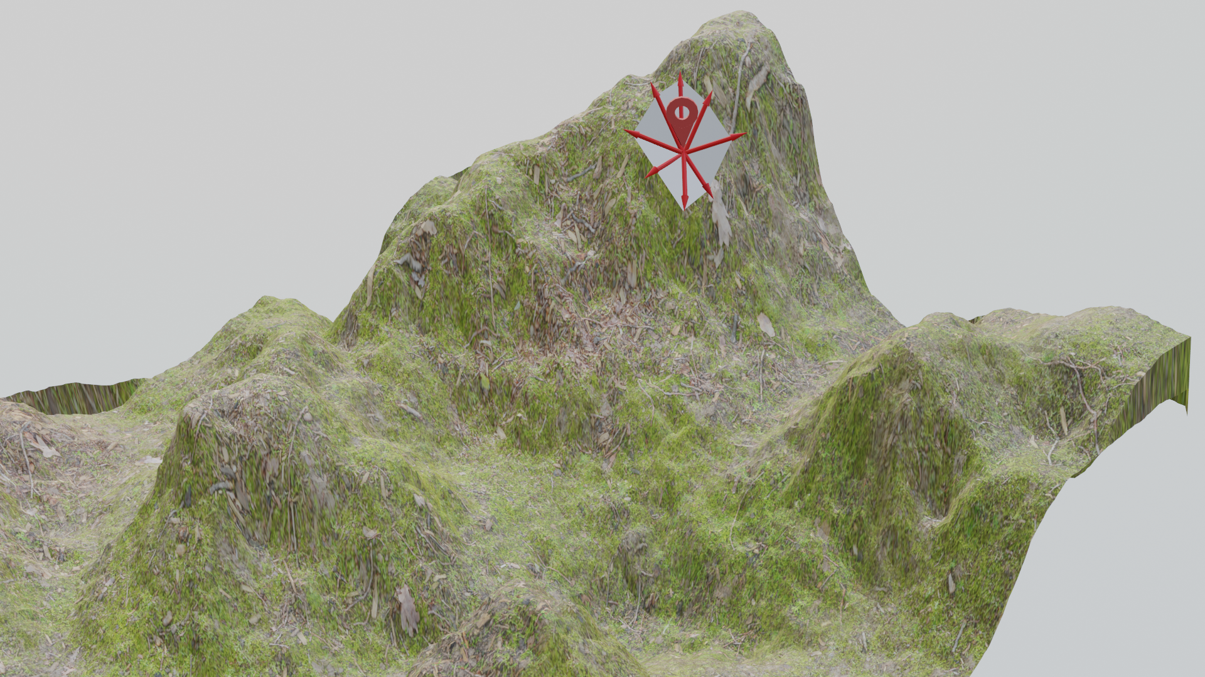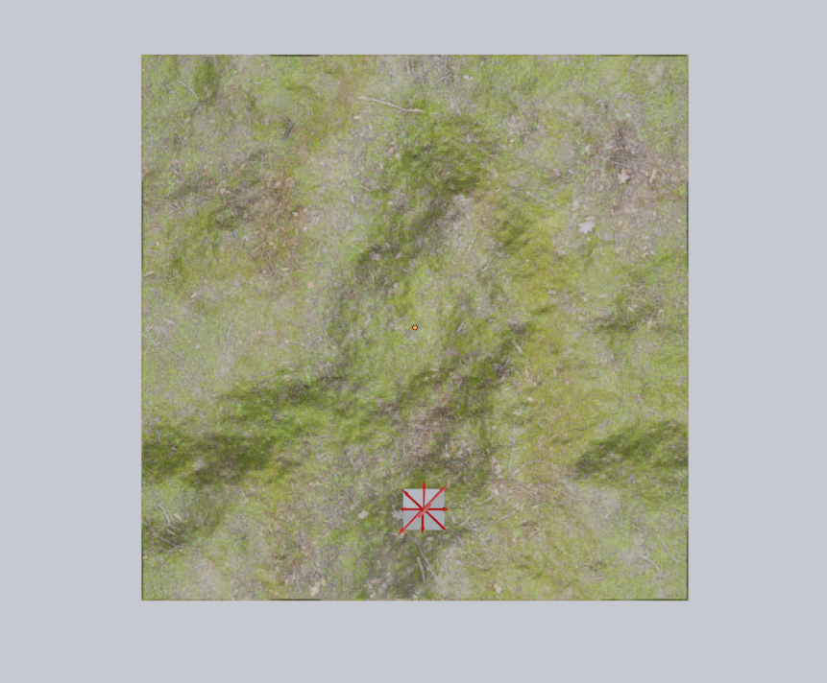

在此基础上，由梯度的基本定义有：映射函数 $f\left(x,y\right)$ 在平面区域 $D$ 中有一阶连续偏导数，则对于每一点 $P_{0}\left(x_{0},y_{0}\right)∈D$，可定义出一个向量有 $f_{x}\left(x_{0},y_{0}\right)\vec{i}+f_{y}\left(x_{0},y_{0}\right)\vec{j}$ 对此称为映射函数 $f\left(x,y\right)$ 在点 $P_{0}\left(x_{0},y_{0}\right)$ 的梯度，记做 $∇f\left(x_{0},y_{0}\right)$，对此本文在确定梯度时为了在元胞在运动时提供更多有关地形数据的信息，则将梯度在此改良为，针对平面区域 $D$ 中的某一点 $\left(x,y\right)$ 变化幅度最为剧烈的值在此处定义为该点的梯度，即Nabla算子，记做 $∇f{\left(x_{0},y_{0}\right)}_{o}$，此时由如下公式所示：

$$∇f{\left(x_{0},y_{0}\right)}_{o}=\left|gradf\left(x_{0},y_{0}\right)\right|=\left|f_{x}\left(x_{0},y_{0}\right)\vec{i}+ρ_{y}\left(x_{0},y_{0}\right)\vec{j}\right|$$

因此时模型在进行栅格化之后，对其梯度值也可以使用较为粗略的估计的方法，有 $∇f{\left(x_{0},y_{0}\right)}_{o}=max\left(\left|z^{'}{\left(x_{0},y_{0}\right)}_{i}\right|\right)\left(i∈\left[1,8\right]\right)$，且此时与梯度同向的单位向量 $\vec{e_{l}}$ 有 $\vec{e_{l}}=\vec{e_{i}}\left(i∈\left[1,8\right]\right)$，由此可以粗略估计出该点的改良梯度值，原有连续的梯度数值在 $xOy$ 平面上对其原曲面 $z$ 使其等于常数 $c$ 截取后得到曲线 $L$ 的方程有:

$$\left\{\begin{matrix}z = f\left(x,y\right) \\ z = c\end{matrix}\right.$$

曲线 $L$ 在 $xOy$ 平面上的投影是一条平面曲线 $L^{*}$，将不同常数值 $c$ 下在 $xOy$ 平面的平面曲线 $L^{*}$ 得到的等值面投影，在此基础上得到梯度值的大小（图中长度可以表示大小）与方向和粗略估计下的梯度值的大小和方向有下图所示：

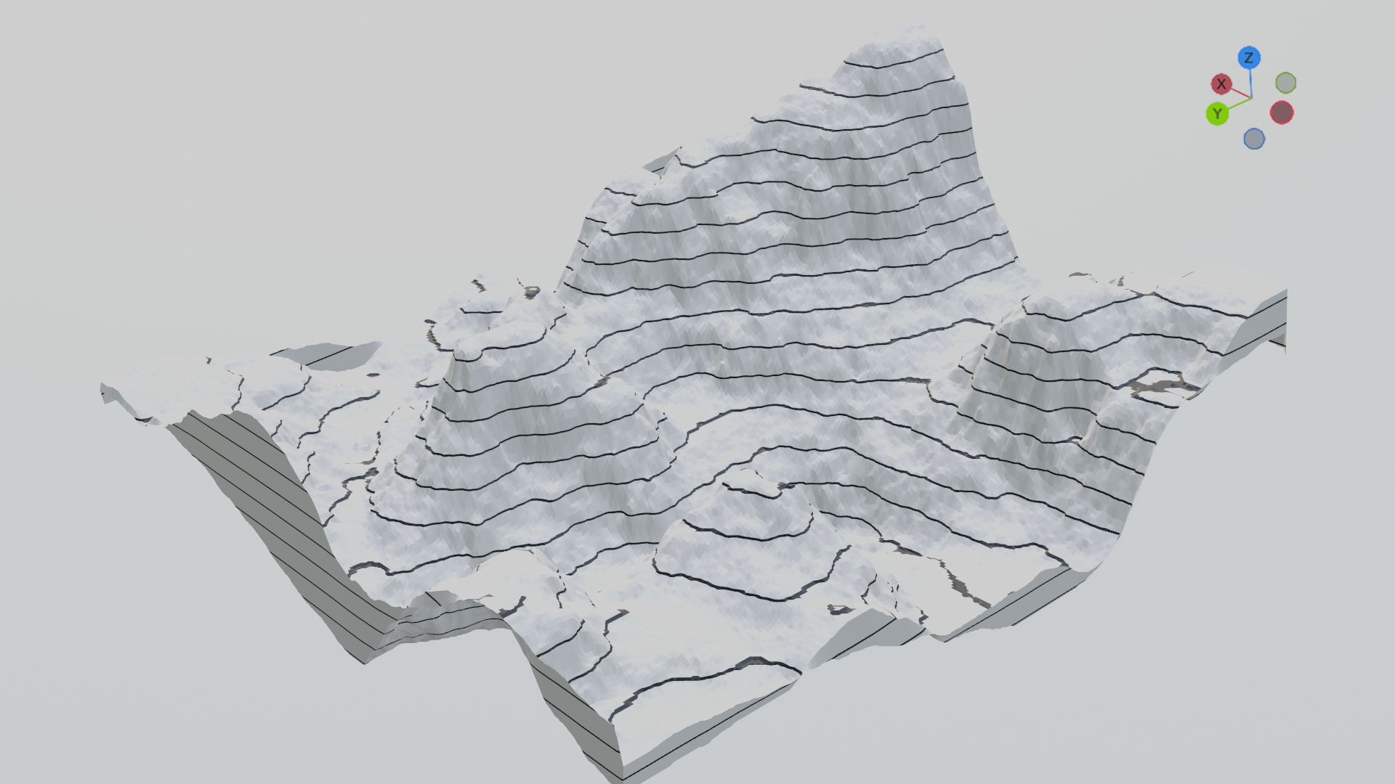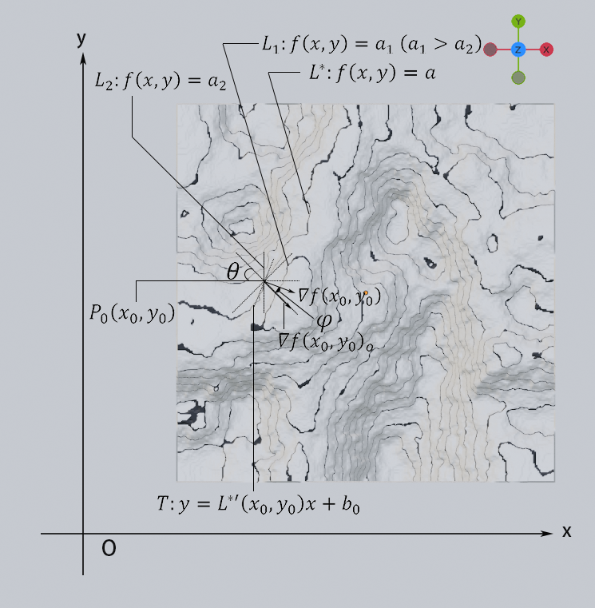

其中 $b_{0}=y_{0}-L^{*'} \left(x_{0},y_{0} \right) x_{0}$，此时有 $θ=45°>φ=42.7°$，则将 $∇f\left(x_{0},y_{0}\right)$ 近似等同于 $XOY$ 平面上第四象限与 $y$ 轴负半轴所呈 $45°$ 角方向上的方向导数，即此时此方向上的方向导数等于 $∇f{\left(x_{0},y_{0}\right)}_{o}$，在此基础上得到闭区域 $D$ 中每个点的八个改良后的方向导数值与改良后的梯度值。

# 对个体数值的量化与生成

针对仿真中每个元胞个体的数值数据，需要对其在合理区间内进行量化，且对于个体数值的取值区间，最终得到仿真的评价指标也具有一定的参考意义，宏观上可以通过调控取值区间的上下限来获得更好的评价结果等，在本文中针对普遍具有行动能力的个体来进行数值量化，此时取个体年龄在10岁至75岁的人群进行生成。

## 对人群的性别、年龄、身高和体重进行生成

（一）性别与年龄的生成

因对于运动问题方向上的拟真，可以大致对个体群体按年龄划分为四个年龄层，分别为青少年（10-19岁），青壮年（20-34岁），成年（35-59岁）,老年（60-74岁），每个年龄层中运动运动能力指标较为近似，根据我国于2020年国家统计局公布的《中国统计年鉴》中针对各年龄层的比例生成属性，同时性别生成则直接根据我国现有的男女比例生成属性，最终确定的比例如下表所示：

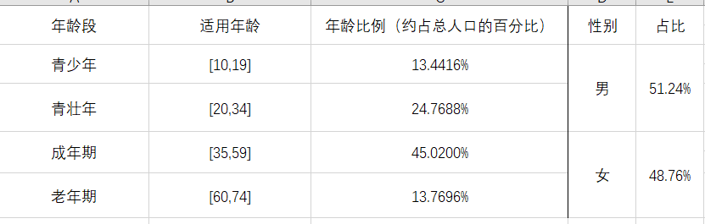

（二）身高与体重的生成

由调查数据显示，在各年龄段的身高分布基本符合gauss分布，且根据数据统计可知，于14岁以下的男孩和女孩生长速度较快，身高和体重变化浮动较大，且方差也更大，于20岁之后的身高与体重逐渐趋于稳定，且方差也逐渐减小，于不同年龄段的身高于体重的期望也会有所不同，根据国家统计局公布的身高数据随年龄的分布与江崇明于中国城镇居民身体脂肪的分布特征及体脂率推算方法的研究中，大致确定身高于体重的期望值与方差，故在 $X∼N\left(μ,σ^{2}\right)$ 在不同年龄段中 $μ$ 与 $σ^{2}$ 的取值有下表所示：

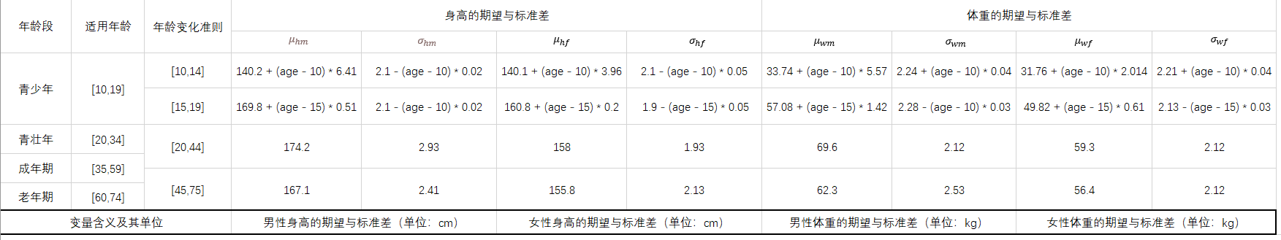

身高于体重在各年龄段的浮动情况如下图所示：

三维正态分布

## 人群的特征对情绪感染的量化与生成

对于人群中个性特征对于自身在恐慌状态下进行的决策和运动都会有很大程度上的影响，且人群一般能够通过感知周围信息以影响自身的情绪状态，故对于人群特征对于情绪值的量化计算就显得尤为重要，参考王梦思【2】等综合王春雪【3】等指出个体差异在突发事件中的情绪感染过程、王潇【4】等认为性别对于情绪感染的差异与影响与NEISS M B【5】等观察到个体年龄对于自身情绪的关注侧向与影响提出基于特征的情绪恐慌程度计算，将其人群对于情绪的传染主要考虑了个性、性别、年龄三个影响因素，且分别定义出性感、性别、年龄感知因子 $f_{p},f_{g},f_{a}$，本文在此基础上对于其所提出的个性与年龄影响因素做了更为细致的划分，具体因素内的因子如下图所示：

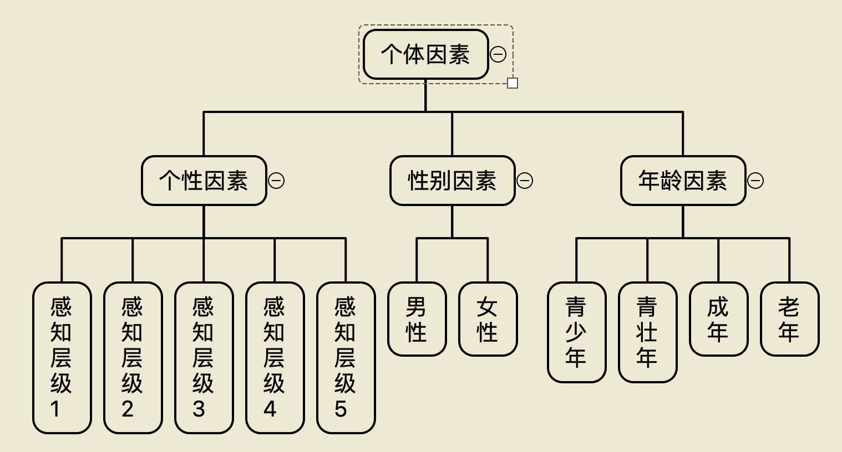

（一）对于个体性格特征感知因子的量化与生成

由McCare【6】等提出的OCEAN模型中对于个性的分析的五个方面，本文将其人群根据此个性特征将其聚类为五类群体，随个体主要的个性分布来划分人群所属群体，且按照所属群体的分类来规划其中个体在情绪感染过程中的状态与影响，划分群体后，在此基础上生成所对应的个性恐慌因子 $f_{p}$，利用正态分布函数 $X∼N\left(μ, σ^{2}\right)$ 生成 $f_{p},\left(f_{p}∈\left(0,1\right)\right)$，期望与方差的分布随群体的变化而变化，具体如下表所示：

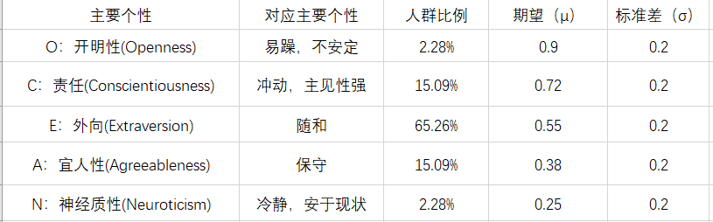

（二）对于个体的性别与年龄感知因子的量化与生成

对于性别与年龄感知因子，本文同样采用正态分布函数的生成方式得到，对于性别恐慌因子的生成具体如下表所示：

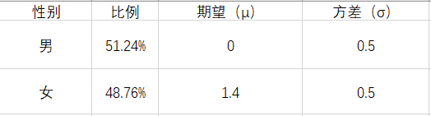

对于本文划分的四个年龄层分别生成的年龄恐慌因子具体如下表所示：

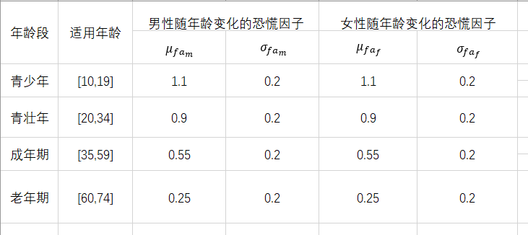

（三）个体情绪值 $e$ 的计算

参考王梦思等提出的理论，最终得到有关情绪值 $e$ 的计算，仍按照王梦思等提出的计算式，其中， $w_{p},w_{g},w_{a}$ 分别代表个性、性别、年龄特征的影响权重，且有 $w_{p}+w_{g}+w_{a}=1$，通过调节权重大小，得到以下式子：

$$e_{i}=w_{P}× f_{p}+w_{g}× f_{g}+w_{a}× f_{a}$$

## 对人群的运动能力进行量化与生成

针对人群的运动衡量以及生成体系，人群的运动能力在很大程度上受到很多因素的影响，在吴萍【7】于沈阳市不同阶层城市成年人体质状况及相关影响因素的研究中指出消费阶层差异导致的男性机能指标之间较大的差异性，同时也包括吸烟、每周锻炼的次数以及进行的不同运动类型（有氧、无氧）之间对体质状况的影响，同时由Dagmara Gerasimuk【8】等观察年龄因素对于马拉松运动者的能力变化浮动，抽象出主要影响体育锻炼能力（EC）的指标有个体的日常的锻炼频率、类型与时间、性别、年龄分别对应于 $EC_{p},EC_{g},EC_{a}$。

（一）个体的日常的锻炼频率、类型与时间因素与年龄因素的量化与生成

本文由此来模拟真实人群中的差分化运动能力的生成，将其运动能力主要量化为该个体所对应的正常状态下的行进速度，对此在各年龄段中认为 $EC_{p}$ 的分布大致呈高斯分布，由此生成 $EC_{P}$ 有 $X∼N\left(μ, σ^{2}\right)$ 其中 $μ=0.5, σ=0.157$，由此得到 $EC_{p}$ 的值，且 $EC_{p}∈\left(0,1\right)$。

由年龄因素对于长跑运动员的能力浮动来看，随年龄变化因素导致其行进速度或称运动能力的变化大致呈 $β$ 分布，有 $X∼Be\left(α, β\right)$，其中 $α=2$、 $β=5$，最终确定的函数式如下所示：

$$f\left(x;α,β\right)=\frac{Γ\left(α+β\right)}{Γ\left(α\right)Γ\left(β\right)}x^{α-1}{\left(1-x\right)}^{β-1}$$

其中 $x$ 有（个体当前的年龄 - 10）/ 65，得到的曲线与实际曲线拟合效果较好，可以有效量化出变化趋势，对 $β$ 分布确定下由年龄影响体育锻炼能力（$EC$）的指标 $EC_{a}$ 进行标准化后有：

$$EC_{a}=\frac{f\left(x;α,β\right)}{f_{max}}$$

在此计算可得 $f_{max}=2.461$，由此得到各年龄段的 $EC_{a}$ 的值。

（二）性别对于体育锻炼能力的影响

在现实生活中，有关性别对于运动能力与行进速度之间也会有较大的影响，由Cédric Morio【9】等提出的影响跑步步态基数的因素中，性别对于其跑步步调主要的影响在于步长（SL）以及两种峰值（活动峰值：APF、冲击峰值：IPF）带来的影响，对于步长的影响主要来源于个体之间的身高差异以及其奔跑时给予地面爆发力的一个宏观表现，在本文中将其量化为同周期下，不同性别带来的步长的量化，处理数据发现，一个步幅交换周期内，个体相对于地面的行进具体可以被粗略的估计为腿长与行进路程上的所呈的三角，不同性别与地面所呈角度（$θ_{g}$）不同，男性所呈三角形的顶角大致为 $\frac{4π}{9}$，女性所呈三角形的顶角大致为 $\frac{π}{3}$，本文对于腿长的估计计算为：个体身高 $P_{h}×0.618$，最终呈现出一个步幅交换周期内，不同性别的行进距离如下图所示：

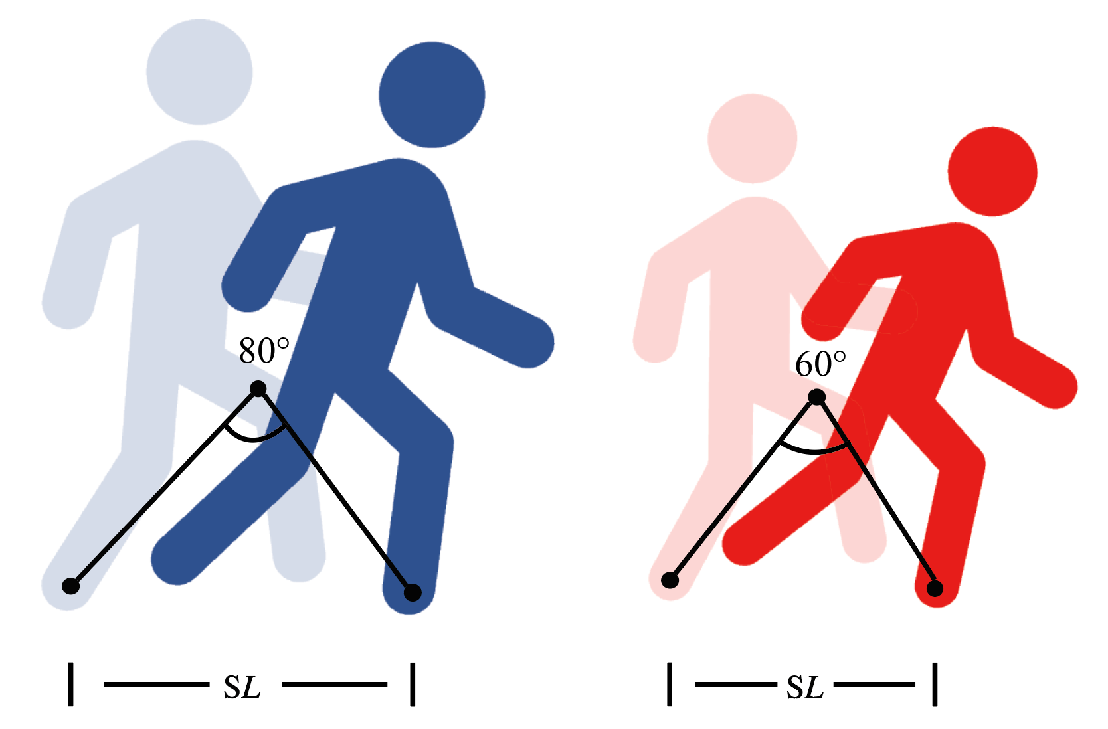

此时易知步长，即一个步幅交换周期内的行进距离可以由以下方式得到：

$$SL=2×\left(P_{h}×0.618\right)× cos\left(π/2-θ_{g}\right)$$

（三）有关行进速度的量化与计算

对于行进速度的量化，在此主要认为影响个体行进速度的主要有两个因素，分别是一个步幅交换周期内的行进距离，一个是单位时间内步幅交换的频率，由李文慧【10】根据多元逐步回归得到的结果，所提出的体育锻炼能力指数（$ECI$）的方式，于本文中影响元胞行进时主要影响其步幅频率的方式模拟此计算方法提出了步幅频率的计算式，由此可以得到，有行进速度($v_{0}$) = 一个周期内的行进距离（$SL$） $×$ 步幅频率($SF$)。

针对影响性别的两个峰值进行量化，本文设立了一个修正参数 $w_{3}$，由个体的日常的锻炼频率、类型与时间因素以及年龄因素对于步幅的影响也会有两个影响权重分别为 $w_{1},w_{2}$，故步幅频率的计算则设立为：

$$SF=\left(EC_{p}+1\right)×w_{1}+\left(EC_{a}+1\right)×w_{2}+w_{3}$$

通过多次试验数据可得，当 $w_{1},w_{2},w_{m3}\left(男\right),w_{f3}\left(女\right)$ 分别为 $0.514,1.231,0.413,0.208$ 时与真实情况符合程度较好，得到理想化的行进速度有：

$$v_{0}=SL×SF$$

由此求得每一个个体的理想进行速度 $v_{0i},\left(i∈\{个体的数量\}\right)$。

## 根据个体运动能力对其地形阈值之间的量化与计算

对于个体在进行行动位移对于不同的地形存在两种阈值的可能，一种地形阈值是存在当个体跨越地形的高度小于或等于该阈值时，个体的速度并不会收到衰减，在此将这种阈值称为跨越阈值（stride threshold： $T_{s}$）；另一种地形阈值是当地形上浮较大时，刚好处于个体可以攀爬通过的最大极限高度时存在的阈值，在此将这种阈值称为攀越阈值（climb threshold： $T_{c}$），其中个体在实现地形攀越时，一般情况是在跳跃的基础上结合自身的身体素质实现攀越，在此对于个体实现攀越高度的能力称为攀越高度（$C_{p}$）,由此本文在估算攀越阈值时有： $T_{c}=T_{s}+C_{p}$ 得到，对于跨越阈值（$T_{s}$）的取值与量化，由 Mizuguchi Satoshi【11】等对于青少年举重运动员的成绩比较作为年龄组和性别的函数的研究中，有关运动员腿部爆发力广义的最小二乘法得到有关性别与年龄相较于跳跃影响的线性模型，且经过Bootstrapping与百分位数法的处理之后得到了95%置信区间包含年龄，性别与CMJH（反跳高度）的交互作用项的假设，借此观察发现以性别为主要分割对象来看，女性于自身的身体指标与年龄等因素的结合的情况下，依旧普遍要低于男性的跳跃高度，在由年龄因素作为自变量因素下，随年龄变化的成绩差异也会逐渐稳定，且女性的跳跃高度相较于男性的跳跃高度比例近似为0.7倍，对于其中有关上肢力量的研究中，该比例大致也近似符合以上比例，对此在 Garrido Palomino Inmaculada【12】等于注意差异作为攀岩成绩的函数的研究中于性别因素判断成绩浮动时所得到的比例在一定误差下得到印证，由此本文粗略的将其攀越高度（$C_{p}$）与跨越阈值（$T_{s}$）与男女性别之前的差异统一将女性得到的量化成绩为男性量化成绩的70%，对此称为性别影响权重（$w_{g}$），得到个体所需的两种阈值指标。

（一）有关跨越阈值的量化与计算

影响个体跨越地形的主要因素有该个体的身高（$P_{h}$）、年龄对于体育锻炼能力的影响（$EC_{a}$）以及该个体的体重。在体重的影响因素上，李尚胥【13】等对于人体运动信息反馈调节与体重控制的研究中可以观察随体重因素以影响个体实际的爆发能力宏观上来看，更多的呈现出一种无规律性，对于力量训练的人群，在体重增加的同时，该人群中个体普遍的力量和爆发力也会随之上升，而对于体脂含量较高，日常锻炼较少的个体而言，爆发力将会随着体重的增加而减弱，故对于同一体重曲线下的个体，衡量体重的影响因素时较为困难，在此认为在一定误差范围内，不考虑体重的影响因素，大致估算其个体的跨越阈值，由此提出以下计算方法：

$$T_{s}=P_{h}×{\left(\frac{EC_{a}}{2}\right)}^{\frac{1}{8}}×0.2$$

由此计算每一个个体的跨越阈值（$T_{si}$）。

（二）有关攀越高度与攀越阈值的计算

对于个体上肢力量与攀爬能力的分布，除性别考虑因素以外对其攀爬能力的影响主要取决于个体年龄（$P_{a}$）与个体锻炼频率（$EC_{p}$）等因素，因 $EC_{p}$ 为非定向形的锻炼能力，运动的方式也更加的多样化，对其攀爬能力的影响也更具随机性，在此认为 $EC_{p}$ 的对于攀爬的影响服从gauss分布，由此得到锻炼权值判断变量 $n_{1}$，具体有： $X∼N\left(μ, σ^{2}\right)$，其中 $μ=0,σ={\left|1-EC_{p}\right|}^{c}$， $c$ 值越大，锻炼对于攀爬影响的所得到方差就越小，数值也会越集中；由个体年龄（$P_{a}$）所影响的个体运动能力（$EC_{a}$）服从 $β$ 分布，对此得到有关年龄权值判断变量 $n_{2}$ 有： $n_{2}=1-EC_{a}$，对于正常攀爬权重在此设定为 $0.8×P_{h}$，由修正后的权值判断可得最终的攀爬高度有以下式子计算：

$$C_{P}=P_{n}×\left[0.8-\left(n,+n_{2}\right)×0,8\right]$$

由此得到每一个个体的攀爬高度 $C_{pi}$，对此得到有关每一个个体的攀越阈值（$T_{ci}$）的计算方法，具体如下所示：

$$T_{ci_{0}}=\left(T_{si}+C_{p_{i}}\right)×w_{gi},i∈\{个体的总数\}$$

对于模型的一些特殊值进行处理，由以上模型在生成与计算个体攀爬阈值的会有一些特殊的临界值需要处理，主要原因是来源于 $β$ 分布在生成由年龄影响运动能力时产生的误差，对此需要对模型的一些临界参数进行判断并且进行修正，修正值Correction value称为 $C_{v}$，当个体攀爬高度过低时，本文认为若攀爬高度低于个体身高的10%时，对此高度进行修正，使其在随机分布的权重 $w_{x}$ 在0.1至0.2内随机取值，最终乘以个体高度得到模拟的攀越阈值，具体计算如下：

$$T_{ci}=\left\{\begin{matrix}w_{x}×p_{h} \\ T_{ci_{0}}+C_{v}=\left(T_{si}+C_{p_{i}}\right)×w_{gi}+0.1× p_{h}\end{matrix}\right.\{其中i∈\{个体的总数\},w_{x}∈ U\left(0.1,0.2\right)\}$$

最终求得每一个个体所具有的两个属性阈值。

# 4.模型的改进和研究

本节的主要工作是基于前文所述学者的研究基础，建立在三维空间条件下，从个体特征和情绪阈值量化两个方面对个体建模,从进而改进建立在三维空间下的改良社会力模型,使仿真结果更接近真实场景。

## 改良的个体驱动力建模

在微观模型中，个体的运动往往是最重要的因素和实验数据来源，对个体的拟真程度一定程度上可以使结果更趋近于理想结果。本文提出基于改良后的多模态社会力模型，利用身高，体重，年龄和性别拟合得到个体的理想最大速度，并考虑到了在拟真过程中遇到恐慌进而导致的瓦伦达效应。

论文Putting Organizational Resilience to Work和前面个体生成结合

考虑到对于个体在三维的微观拟真模型，原有的改良社会力模型无法逼真的模拟个体在不规则三维地形的运动情况。定性分析后，我们认为在三维地形中，个体的理想最大速度是运动由内驱力决定的，在以元胞自动机为主的离散模型中，可以通过改变下一个 $T$ 的速度，来进行以 $T$ 为单位的相对加速度的改变。由于地形呈现为三维，个体在当前位置向下一位置进行移动时，需要考虑到个体运动方向的地形倾斜程度，实际移动距离和地面相对于个体的摩擦力。其分速度表达式如式x所示。

$$f_{z}=f_{a}·arccos\frac{x_{i}}{Δ{\text{S}}_{i}}-f_{μ}$$

其中， $f_{z}$ 为分速度与摩擦的差值，由于开阔地形摩擦力的量化具有很强的动态性，此处我们将摩擦力视为一个微弱的动态扰动来进行模型的建立。式x中的 $f_{a}$ 为此时刻经过三维改良社会力模型计算得到的个体水平加速度。

### 考虑个人情绪和恐慌传播的改良心理摩擦力

情绪是一种伴随人的感觉、认知及行为产生的心理反应，人们能够通过感知他人的情感信息以及外界环境的变化而感染情绪，但个体之间的差异会导致不同的感染效果。为了更真实地表示个体之间的心理社会力大小,本模型基于OCEAN模型，拟定不同情绪的个体来表示个体之间的亲疏关系。

在原始社会力模型中,个体之间以及人与障碍物或墙壁之间都存在心理摩擦力,心理摩擦力表示了个体之间未接触时彼此之间由于心理因素导致的个体间排斥力,计算式如式x所示。

$${\vec{f}}_{ij}^{\text{social }}=A_{i}exp\left[\frac{r_{ij}-d_{ij}}{B_{i}}\right]{\vec{n}}_{ij}$$

从式x可以看出,影响个体之间心理社会力强度的因素只有彼此之间的距离,随着距离的增大,个体之间的心理摩擦力会逐渐减小。

但是在实际疏散过程中,我们认为个体之间存在不同程度的关系,例如不论是对外界敏感的脆弱个体还是自信强壮的高水平个体，他们之间都会互相靠近，此处的靠近对于心理较为敏感的个体来说是心理排斥力减小的行为，但同时也容易受到除了本身之外的其他个体的干扰，从而造成碰撞，减速等负面行动。

基于McCare等［34］提出的OCEAN，其从５个方面进行描述：开明性（Openness）、责任（Conscientiousness）、外向（Extraversion）、宜人性（Agreeableness）和神经质性（Neuroticism），该模型又被称为FFM大五分类模型，个性特征如表x所示

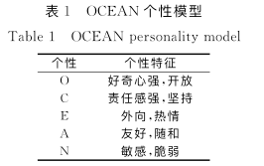

在McCare等人的基础上，我们将个体与个体间的心理摩擦基于感知层级进行量化，认为高层级对于其他个体的感知更为强烈，相反，低感知层级对于其他个体的判断更为模糊与不敏感，更不容易受到其他个体影响。利用亲疏关系来修正心理社会力的计算 ,如式x所示。其中， $γ_{n}$ 表示恐慌因子对不同感知层级而言的恐慌程度，本文将恐慌程度放在同量级考虑以减少出现反常恐慌个体的出现.

$${\vec{f}}_{ij}^{\text{social }}=γ_{n}A_{i}exp\left[\frac{r_{ij}-d_{ij}}{B_{i}}\right]{\vec{n}}_{ij}$$

此为算上ocean心理参数对fsocial的社会力模型

个体情绪的直观影响体现在自身决策和路线评分的选择上，我们认为情绪的动态变化会实时的反应在每一步的决策中。

此外即为恐慌传播，在各个体的感知范围内，当个体 $H_{1}$ 与个体 $H_{2}$ 发生接触时，个体将会接收来自个体 $H_{2}$ 的恐慌情绪，一旦超过其阈值，个体 $H_{1}$ 的情绪值将会基于自身敏感程度受到个体 $H_{2}$ 的情绪影响，同时根据年龄、性别、个性３个特征来更新情绪状态。 其中，个体的情绪状态由情绪值表示，不同情绪的个体在感染后对应的情绪值有所差别。

### 三维地形中的个体与障碍的心理摩擦力

在平缓地形(带有可判断不可达物体的二维平面)的社会力模型中，个体与地形间的心理摩擦有且仅有障碍物一种，即

$${\vec{f}}_{iW}^{\text{social }}=A_{i}exp\left[\frac{r_{iW}-d_{iW}}{B_{i}}\right]{\vec{n}}_{iW}$$

其中, $r_{i}$ 为个体的半径， $d_{iW}$ 为个体与不可达障碍的距离。由于三维地形中的心理因素更为复杂，与此同时心理摩擦力也无法使用式x准确进行量化。我们将三维地形的情况分为如下集中情况，如表x所示。

| 高度变化量 | 情况 |
| --- | --- |
| $$z>vd_{i}$$ | 高度过高不可视 |
| $$Δz_{i}>b_{i}^{+}$$ | 变化过大，自身素质不可达 |
| $$Δz_{i}>b_{i}^{-}$$ | 下降过快，对生命指标造成影响 |

缺少介绍

在实际的个体运动中，由于不同个体的决策是多样性的，本文初步认为心理摩擦力的大小也受到个体对于外界感知层级的影响，例如基于视觉的地形感知，基于碰撞的基于表（基于ocean的感知层级）的个性特征的自身设限点，在下节中我们详细描述了此类算法。

自身设限点：你觉得你能不能过去的“觉得”

## 个体运行逻辑建模

本节介绍了我们对于个体进行目标判断的改良方法，提出了基于视野，自身以及特性实现的多模态目标评分策略。现有模型大多属于同构模型（面向人群疏散仿真的异构情绪感染模型p3左），没有考虑分组和个体特征对情绪的影响，个体之间的感染是同构的，而且个体之间的感染速度相同，无法逼真地模拟人群运动过程。如上文所述，我们将个体的多重特性作为指标代入运行逻辑的主要设计中。

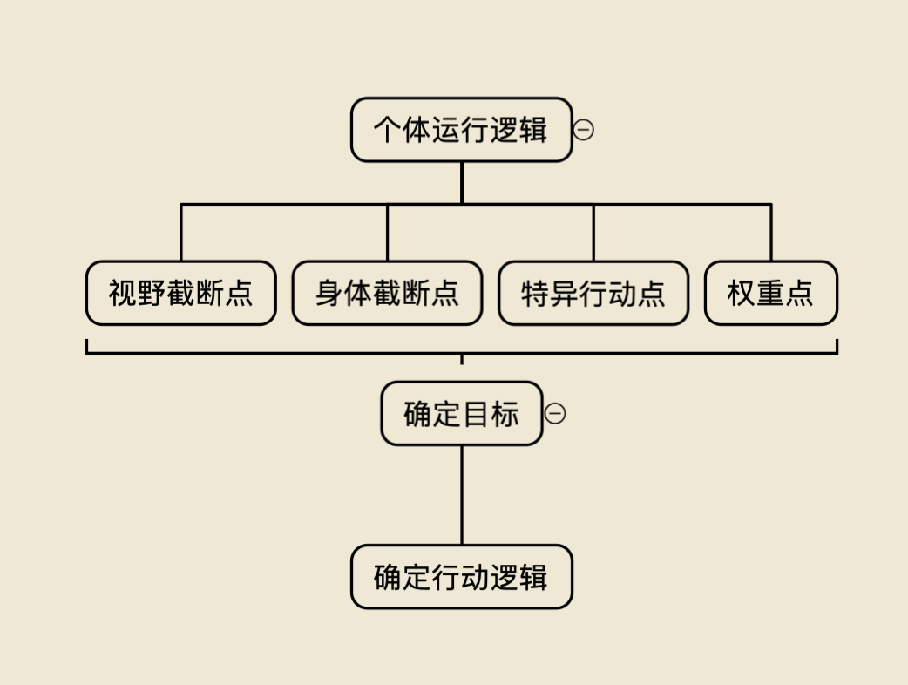

### 基于视野范围的初步建模

我们认为对于个体来说，三维地形中不同高度的地形/地势会对个体的决策，和局部目标点的选择造成极大部分影响，可以视为基于个体具有的视觉进行的决定因素判断。

基于这一点，我们以个体的视野范围为初步模型进行实现。研究表明，

论文The Role of Central and Peripheral Vision in Expert Decision Making

人们对于视野中物体的注意程度是呈辐射状减少的，即人们对于视野中心物体的关注程度为1，以此为中心，向四周降低，并结束于角度为120°的位置，考虑到对于地形的粗建模与元胞自动机的运行逻辑均呈现离散性，我们对视野也进行了离散化处理，如图x所示。

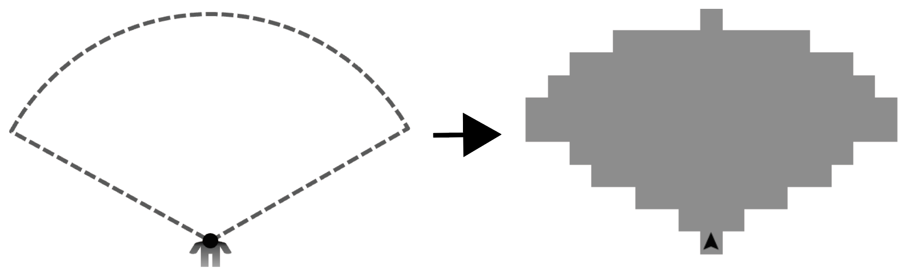

120°替换图

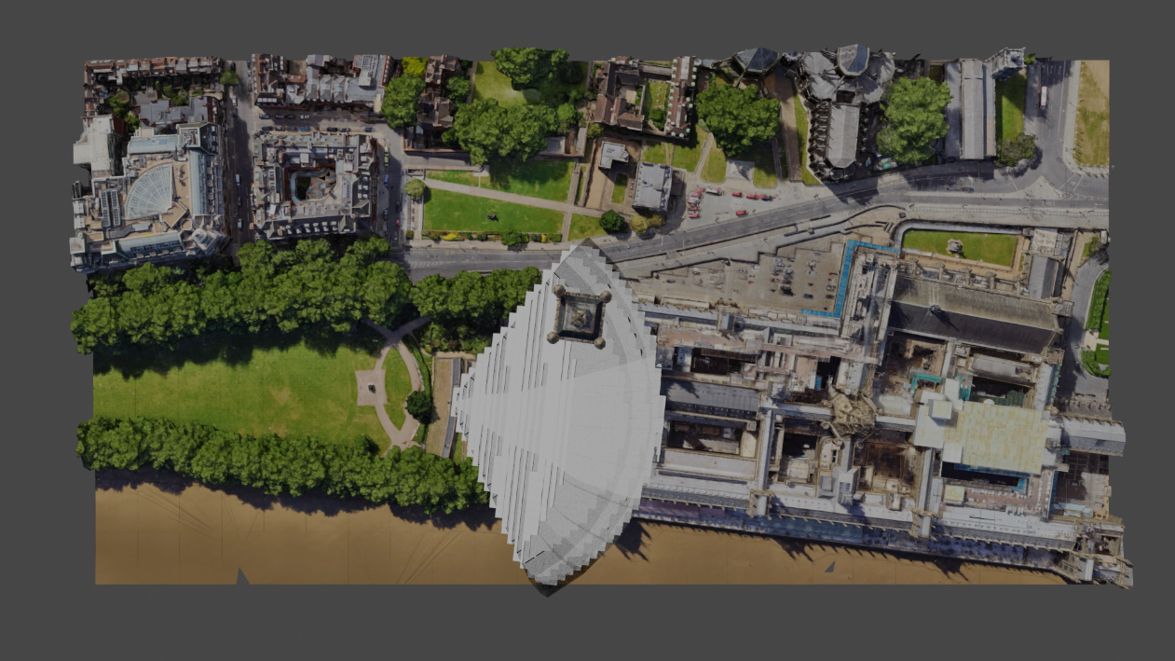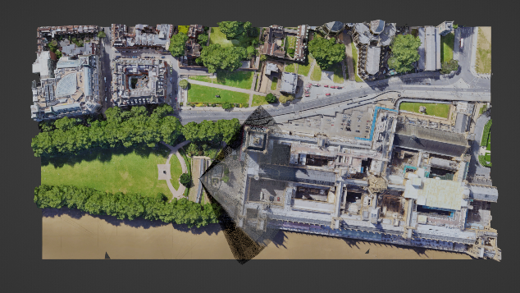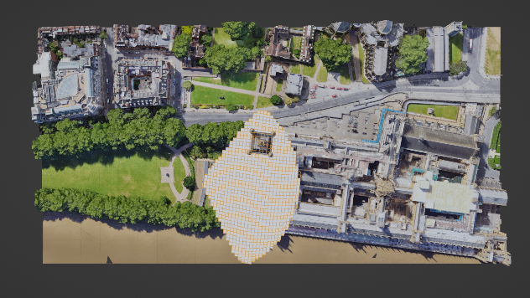

真实视线图，离散化后地上瓦片被打亮的图。

此外，研究表明

论文（文献yq1）

在三维空间的实际行动中，个体在水平方向注视点的区间为上方56°至下方74°。我们选择上方最高注视点作为视野的最大可见范围，即超过此点的所有地形或障碍物则视为不可见，即上文的 $z>vd_{i}$。并且此点后面的地形点所带有的信息也会被此点截断，视为不可视点，如图所示。

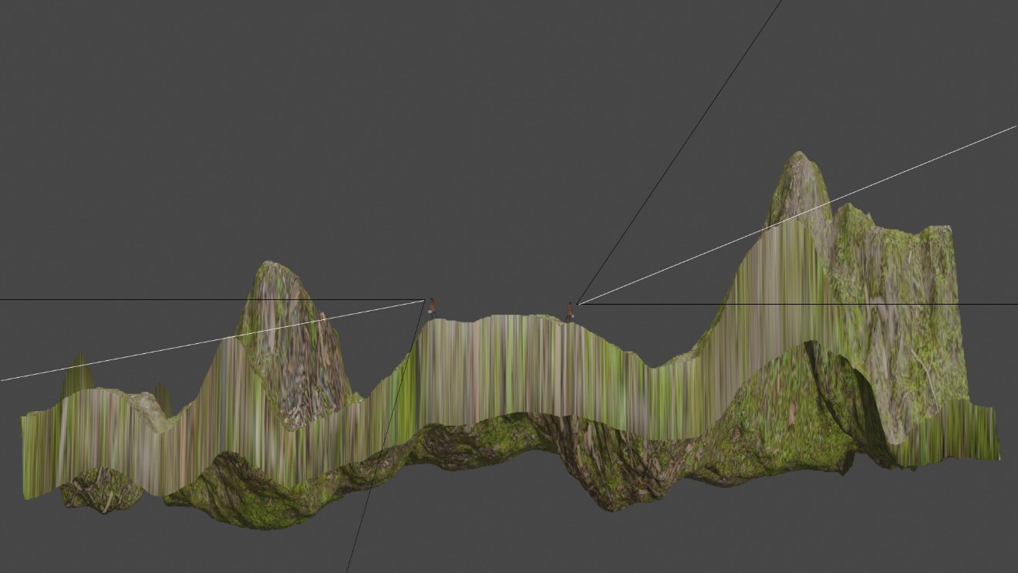

被地形或障碍物阻挡的视野截断点 图

最后，我们对元胞自动机的规则进行初步设定，以朝向为默认注视点所在，20°为区间，在 $θ=$ $\left[-60°,-40°,-20°,0°,20°,40°,60°\right]$ 角度点集命令个体进行扫描来模拟眼动中的扫视行为，从而进行信息点的对比和选择。

#### 算法1可视距离的确定

input：当前时刻个体的朝向 $heading$

output： $θ_{v}$,以角度点集为参照的可视距离

Step1：初始化 $θ_{v}$ 为空列表

Step2：将个体当前朝向确定为 $θ=0°$

Step3：基于不同角度的循环模拟人的眼动，进行不同角度的点对比：

Step3.1：从注视点（$θ=0°$）开始，对点的高度z进行判断，是否出现 $z>vd_{i}$，如下：

Step3.2：遍历当前基于注视点偏转的角度

Step3.3：如果高度超过自身可视最大高度，则将此点返回列表 $θ_{v}$

Step4：转向相对于当前模拟眼动角的变化角，并循环Step3

Step5：输出获得的视野截断点列表 $θ_{v}$

### 基于个体身体素质截断地形的建模

研究表明，

论文Nonrational processes in ethical decision making

身体素质在感知层面影响着个体对于移动的决策，当个体认为自己无法攀越某地形或障碍物，他会对需要途径或需要越过那里的路做出忽视或轻视处理；但当前面的路出现平缓，无遮挡的情况时候，他会对这条路打高分，或许就会沿着这条路前进。我们采用这种判断方法来对一些陡峭，难以保持高动能转化的崎岖路段进行针对个体的归类。现有的大部分模型都是同构模型，即对于“个体”这一主体使用同样的规则来进行判断。因此，我们执行算法的主体为个体，他们遵循着自己的视野和判断来进行下一步的行动。

在前文中，我们使用和现实情况高度拟真的数据对身体数据进行生成，并考虑到了由个体身高和性别差异所决定得到的跨越阈值和攀越阈值，当个体前进路径上的地形变化过大，超出自己的身体素质可以跨过的点，即 $δz_{i}>b_{i}^{+}$ 时，此时不同个体会基于自己的特性和可跨越的最大梯度 $K$，来判断自己是否可以跨越此点。

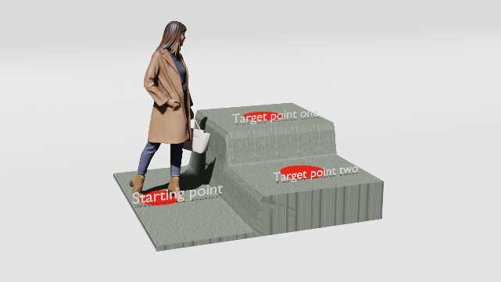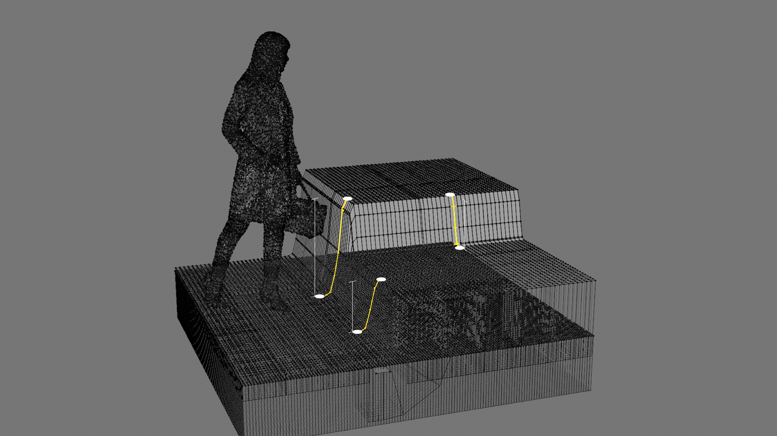

图：跨越最大梯度和某地点梯度比较

#### 算法2身体截断点确定算法

input：当前时刻个体的朝向 $heading$ 和算法1输出获得的视野截断点列表 $θ_{v}$

output：在列表 $θ_{v}$ 范围内确定的身体截断点列表 $θ_{b}$

Step1：初始化列表 $θ_{b}$，赋予列表 $θ_{v}$ 的值。

Step2:将个体当前朝向确定为 $θ=0°$

Step3：基于不同角度的循环模拟人的眼动，进行不同角度的点对比：

Step3.1：从注视点（$θ=0°$）开始，以个体可跨最大高度和目标点的变化量 $δz_{i}$ 进行判断，是否出现， $δz_{i}>b_{i}^{+}$ 如下：

Step3.2：遍历当前基于注视点偏转的角度

Step3.3：如果在列表范围内出现，则将此点替换并返回列表 $θ_{b}$

Step4：输出获得的身体截断点列表 $θ_{b}$

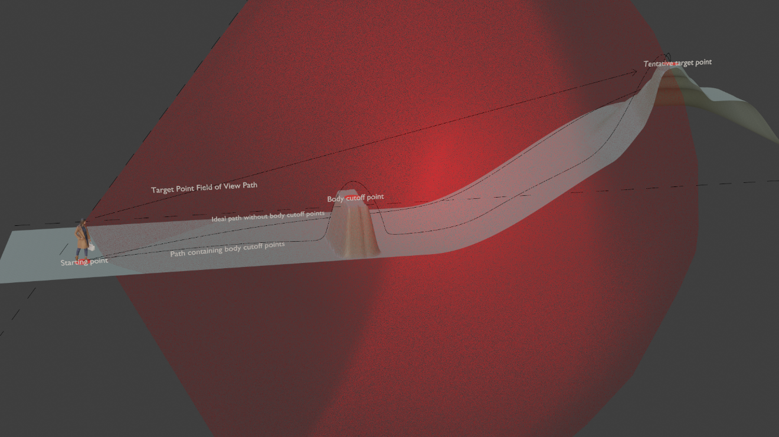

图-视野截断点和身体截断点的比较

### 基于个体素质的特异行动点

我们认为个体也会受到路线上的坑等下落型地形的影响。当负向地形跨度较大，即栅格后的两点之间的水平高度差值较大且沿当前时刻个体朝向方向的值为负数时，在此认为此类路线会影响个体对于自身的选择决策；此类跨度出现时，也分为两类阈值点，当地形跨度相对个体结合自身现有的状态进行位移时，一类有地形跨度较小，个体在位移时基本不受小于该阈值时的地形干扰，通过此类地形时并不会减速，故可以认为此类点在个体的认知世界里与平地点类似，但会在后续的判断路线崎岖程度的算法中体现；另一类是个体能够接受的最大跨度，当地形跨度较大时，个体在通过小于该阈值且大于第一类阈值点的地形时，对于自身的身体状态不会产生影响，即个体在通过此类地形时不会“受伤”，但在跨越此类地形后，个体的行进速度将会受此影响被置为零，由此开始重新加速，此类点如式x所示。基于此范围个体能够结合自身的身体状况，确定因为地形而导致的被迫跨越地形时减速至零的点，即有：

$$Δz ∈ \left(b_{i}^{-} , b_{j}^{-}\right) ∪ \left(b_{i}^{+} , b_{j}^{+}\right)$$

其中， $Δz≥b_{j}$ 的点为高变化地形导致个体速度减少为0的点.当个体所跨越地形大于第二类阈值点时，本文认为个体依然能够跨越此类地形，但相较于自身状态会有独立的判断决策，通过此类地形时，会对个体已有的身体状态造成损伤，跨度过大时，个体自身在跨越地形之后将会直接死亡，故在考虑此类地形对于个体自身判断影响时，直观考虑来看，现实对于此类地形的浮动变化在随着跨度的逐渐增加时，所表现出来的抗拒心理的增加实际上是非线性的。

在实现地形跨越时，个体根据自身状态的不同，即个体现在已是一个受伤个体，也会影响个体对于地形的难度评判和决策依据，由此认为若在视野范围内存在此类点之后仍需继续行进的路径时，评判该路径对于个体决策的影响因素，对此提出了这类特异行动点，在特异行动点之后剩余的路径难度将会统一提高，对此权重本文提出以下计算方法：

$$ω=\frac{1}{α{\left(-x+1\right)}^{\frac{1}{n}}+bΔz}$$

#### 对于路径上存在特异行动点下的难度量化

在选择通过此类路径时，个体会受到特异行动点存在的影响，对于特异行动点截断之后与视野截断之间的短路径，个体对于此类路径的整体难度就会拔高，对于此类路径的直观展示如下图所示：

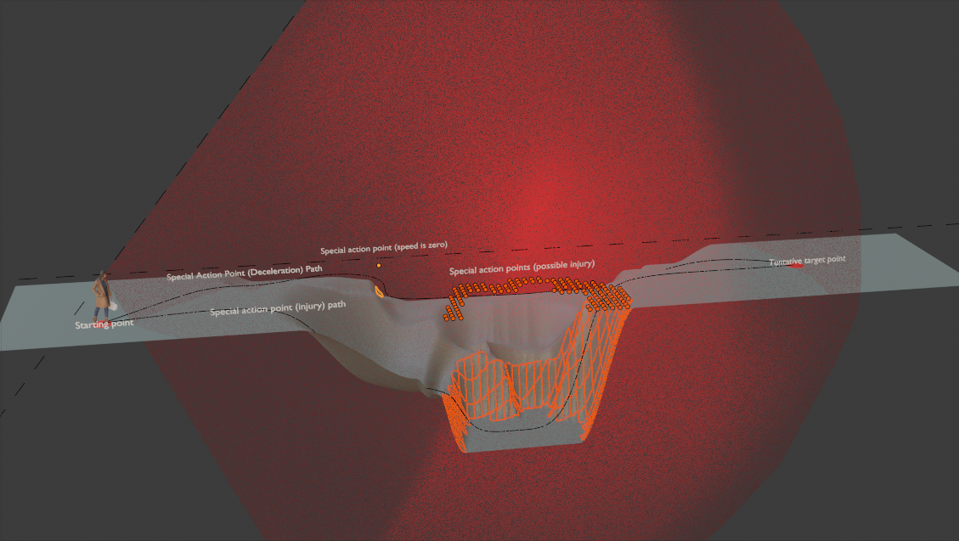

存在特异行动点的路径图

对于个体而言，在选择路径时被特异行动点截断后的路径在决策时，被考虑到继续跨越特异行动点行进的可能性就会比较小，故对此的难度量化值就会比较高，到达特异行动点截断后的短路径会较为困难。

#### 算法3特异行动点确定算法

input：当前时刻个体的朝向 $heading$ 和算法2输出获得的身体截断点列表 $θ_{b}$

output：在列表 $θ_{b}$ 范围内确定的特异行动点列表 $θ_{m}$

Step1：初始化列表 $θ_{m}$，赋予列表 $θ_{b}$ 的值。

Step2:将个体当前朝向确定为 $θ=0°$

Step3：基于不同角度的循环模拟人的眼动，进行不同角度的点对比：

Step3.1：从注视点（$θ=0°$）开始，以个体可降最大高度和目标点的变化量 $δz_{i}$ 进行判断，是否出现， $δz_{i}>b_{i}^{-}$ 如下：

Step3.2：遍历当前基于注视点偏转的角度

Step3.3：如果在列表范围内出现，则将此点替换并返回列表 $θ_{m}$

Step4：输出获得的特异行动点列表 $θ_{m}$

### 基于路径崎岖情况的个体判断

对于起伏的地形，个体在通过此类路径时，存在阈值范围。本文将满足此类条件的点统称为特征点。因在路径上可能存在身体截断点的情况，在选择特征点的计算范围时，应是在个体当前所处位置与身体截断点的位置之前来计算并收集特征点，特征点在此时的选择与量化在某一路径上有以下直观展示：

3D一条路径，一个截断点，一堆特征点图

我们认为，在考虑此路径的难度评价时特征点是起到很大作用的。

#### 视野范围内路径的综合难度计算

由以上分析可以看出，个体面临的路径类型大致有两种，有不含身体截断点以及特异行动点的路径或只含身体截断点不含特异行动点的路径，也有含特异行动点而不含身体截断点的路径或含身体截断点也含特异行动点的路径，具体的计算方式如下所示：

$$\left\{\begin{matrix}ζ_{d}=\sum_{i=0}^{n}{{\left(d_{i}\right)}^{a} ⋅ bln\left({\text{S}}_{i}+1\right)} \\ ζ_{w}=\frac{1}{wζ_{d}+b}\end{matrix}\right.$$

由以上综合每条路径下的难度量化之后，根据已选择的目标点的距离，对分别对每一条路径的难度进行修正，综合选择下一时刻路径点与目标点之间的距离，加入权重的影响之后，每条路径在修正后的难度有以下计算方式：

$$ζ_{p}=ω\left(ζ_{d}+ζ_{w}\right)$$

得到每一条路径的难度量化指标之后，在考虑个体选择路径时无法保持绝对理性的去选择路径，故在此引入个体决策时存在有非理智行为的概率偏移，导致个体无法按照自己想象的既定路线准确移动，我们由性格作为主要因素，加入了位移偏移量，如图x所示。

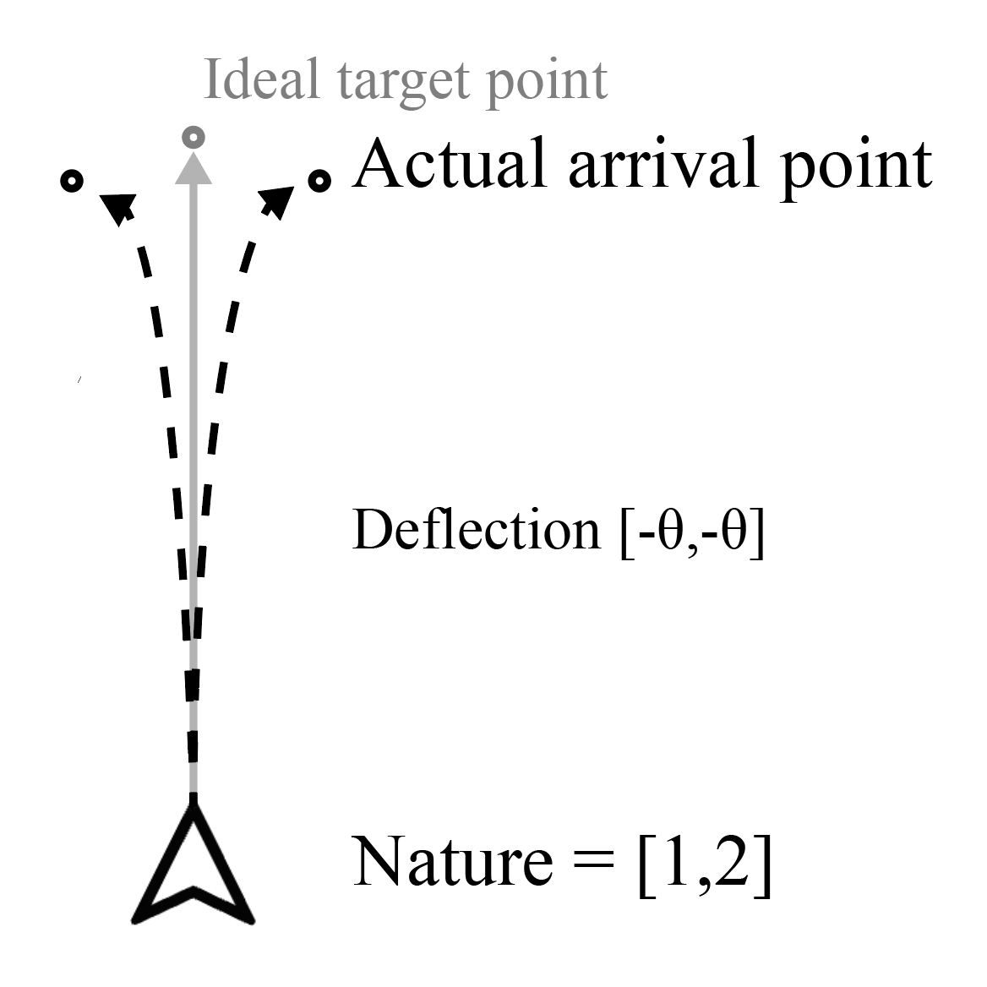

偏移后的目标点选择

最后，选择每一条路径的评分有如下所示：

$$r_{way}=A ⋅ \frac{{\text{S}}_{g}}{\text{S}v}+B ⋅ {\text{S}}_{m}+\text{C} ⋅ \left(K - \frac{p_{p}-p_{0}}{p_{p}}\right)+D ⋅ \left(K - \frac{p_{0}-p_{1}}{p_{0}}\right) + K_{f}$$

此时，个体已经得到了该时刻的目标点以及此时刻对所有可能进行位移的路径（即路径点）的综合评分，将其结果加入个体的决策列表中实际影响着个体下一时刻的位移。

#### 算法4路径崎岖程度（权重点）获取算法

input：当前时刻个体的朝向 $heading$ 和算法2输出获得的视野截断点列表 $θ_{v}$

output：在列表 $θ_{v}$ 范围内确定的权重点列表 $θ_{d}$

Step1：初始化列表 $θ_{d}$。

Step2:将个体当前朝向确定为 $θ=0°$

Step3：基于不同角度的循环模拟人的眼动，从近处开始：

Step3.1：从注视点（$θ=0°$）开始，以个体可接受最大高度和目标点的变化量 $δz_{i}$ 进行判断，是否出现崎岖路段：

Step3.2：遍历当前基于注视点偏转的角度

Step3.3：将各视线角度的权重点数量并返回列表 $θ_{m}$

Step4：输出获得的权重点值列表 $θ_{d}$

## 个体决策逻辑

论文 基于有限理性约束的自适应人群疏散仿真模型

本文所构建的模型为个体为主的局部最优异构模型，所以个体会基于自身因素对路线进行决策。我们认为所产生的决策（不论是否是最优）更倾向于是此刻的个体基于性格和情绪稳定度所认为的最优解。

### 基于时间序列下的目标点选择

有关个体最终倾向的位移目标（即该时刻下个体的目标点），将会在个体位于视野截断的位置选取，以仿真出个体在视野内选择出的位移目标。

个体在此时刻选择目标点进行位移时，会基于生成的列表的决策列表，列表中会在一定时间内暂时存储着个体针对此刻目标点的选取以及接下来某时刻目标点的选取。

在随着个体位移的过程中，会有新的目标点加入个体的决策列表，考虑到时间序列对于个体的决策影响，个体实际的位移路径会基于距离受到之前选择目标点的影响或干扰，即具有时间遗忘效应。随时间的推移，距此时刻进入记忆较远的点的影响权重会逐渐降低，基于此，我们引入了时间序列。

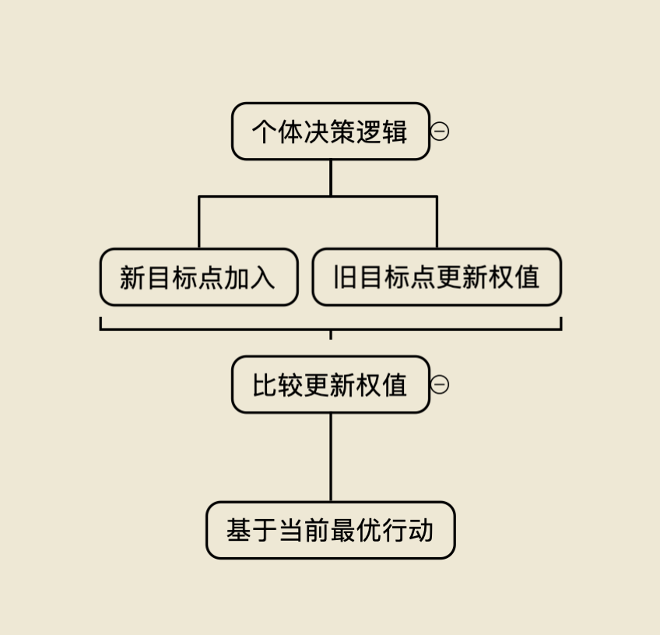

#### 参考时间序列下对于决策顺序的影响

对于个体的决策列表中，随时间推移会有源源不断的点加入决策列表，参考《时间序列分析》得到有关随时间变化下的对当前时刻的具体影响，我们在此基础上提出了本文计算目标点此刻权重的方式，计算方法如下所示：

$$I = \frac{T_{c}}{{\text{S}}_{g}}$$

其中， $I$ 表示此刻本目标点的权值， $T_{c}$ 表示出现在决策列表后的滞存时间, $S_{g}$ 表示和本目标点的相距距离。

结合决策列表中存在的点集，通过赋权比较，得到下一时刻实际的位移方向。

为了避免出现机器化（或不像人）的行为，假设当前时间为 $T$，我们拟设进入决策列表的点所在时刻为 $T∈\left[T-10,T-5,T\right]$。这样的优点体现在可有效防止个体出现明显的目标改变行为，和由于距离过短的目标点堆叠，意外的拥挤或不符合运动逻辑的行为。

我们将这作为一种算法，在组成个体决策的属性中，数组 $I_{n}$ 由最近的三次时间决策序列组成，其基于权值的实时计算动态更迭。换一种说法，这样模拟了在面对多个局部最优信息的时候个体的决策顺序。

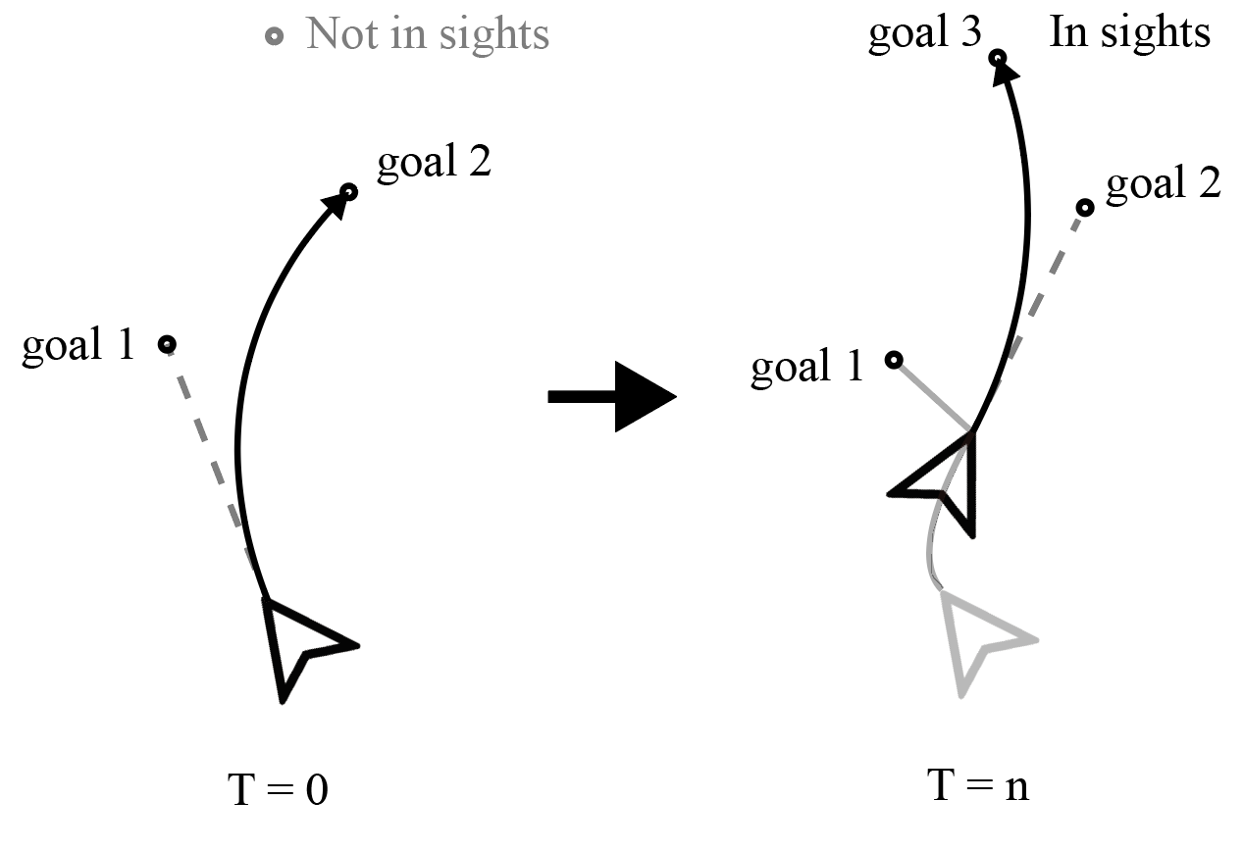

#### 决策路径选择

在选择目标点之后，根据个体在自我认知地形之后得到每条路径上存在的特征点、特异行动点以及身体截断点等信息具体的选择路径，考虑地形起伏等因素，若地形浮动越频繁，阶跃值越大，就认为该路线越难行进，整体路径难度也就越高。于在出现特异行动点之后，可能受到环境等一系列可能因素的干扰，个体依然有概率选择损害身体状况去选择通过该路径的情况。于实际行进选择的路径上，距离目标点的距离越远，个体在考虑此类情况时未避免更多的无用决策而降低选择此类路径的权值，但仍有概率选择此类路径，由此在每一条路径计算时需要考虑到众多因素对于个体路径选择的影响，综合计算个体在路径选择时对于地形的评价难度。

#### 决策路径选择算法

input：经过个体评分的决策列表，当前时刻个体对目标点的最佳评分路径

output：此刻的行动方向（和实际速度）

Step0：归零计时器

Step1：读取决策列表/目标点距离/角度分数

Step2：更新此刻决策列表点的分值

Step3：基于权值计算出此刻的个体偏转角度 $θ_{t}$ 并进行偏转

Step4：得到此刻的 $T$ 的偏转方向

Step4：计时器重新开始计时

# 4.仿真实验与结果分析

本节旨在探讨个体特征对于疏散过程的影响，并通过对比实验来分析不同因素对个体疏散过程的影响。

实验分为两部分。首先，基于多模态决策的改良模型，模拟了不同数量的伴随特征个体在开阔地形下的逸散效果。其次，通过与同构模型进行对比分析，展现了不同个体特征对于情绪和疏散时间的影响。在每一类情形下，实验重复了10次，并对实验数据进行了分布统计和分析。由于个体疏散时间存在较大的波动，因此对数据分布的分析非常必要。

相比于大多数研究仅考虑领导者角色并将改进的模型与原社会力模型进行对比，本节采用了更加真实的实验方式。我们比较了不重视个体能力的同构社会力模型和同时考虑个体特征能力以及多模态（基于视觉和时间序列进行决策）的改良社会力模型。通过对比实验，我们得出了更加准确的实验结果。

在研究中，我们发现高度关注个体特征的改良社会力模型在个体疏散时间和情绪方面表现更为真实。此外，我们也观察到不同个体特征对于疏散过程的影响差异较大。在模型中，我们发现一些个体能够更快地适应环境并加速疏散过程，而另一些个体则需要更多的时间来适应环境。这些实验结果为疏散过程的研究提供了更加全面的视角，为社会力模型的进一步研究提供了指导。

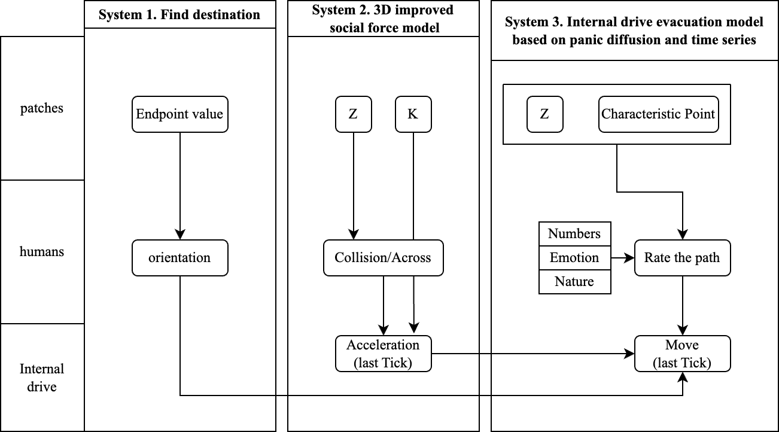

图：本时刻开始的初始化-计算-运动（个体决策的过程）

该系统可以模拟个体在一定环境中移动的过程，并考虑了许多不同的因素。该系统分为三个主要部分，称为System1、System2和System3。在System1中，个体被赋予了固有值，这些值用于确定个体的最终目的地位置。此外，System1还对偏转角度进行评分，以指导个体前进的方向。

在System2中，考虑了地形高度变化和个体间的碰撞情况，计算了社会力对个体加速度的影响。这些因素被视为社会环境对个体运动的影响。这些社会力的作用导致个体根据社会力的方向和大小移动。

在System3中，所有个体都被视为多个主体，他们彼此协作，共同移动。在System3中，个体使用System1所提供的方向进行视觉扫描，根据个体自身的天性、情绪和周围的人数评分，并基于社会力所提供的速度移动到目标点。System3也会不断地重复这个过程，直到个体达到最终的终点。

总之，这个复杂的系统集成了许多不同的因素和变量，以模拟个体在不同的环境中运动的过程。

## 同构,异构模型对比分析

在人群疏散实验中，我们采用了两种不同的模型：同构模型和异构模型，将它们的结果用箱线图呈现。在同构模型的箱线图中，我们可以看到，随着人数的增加，疏散时间呈现出增加的趋势。

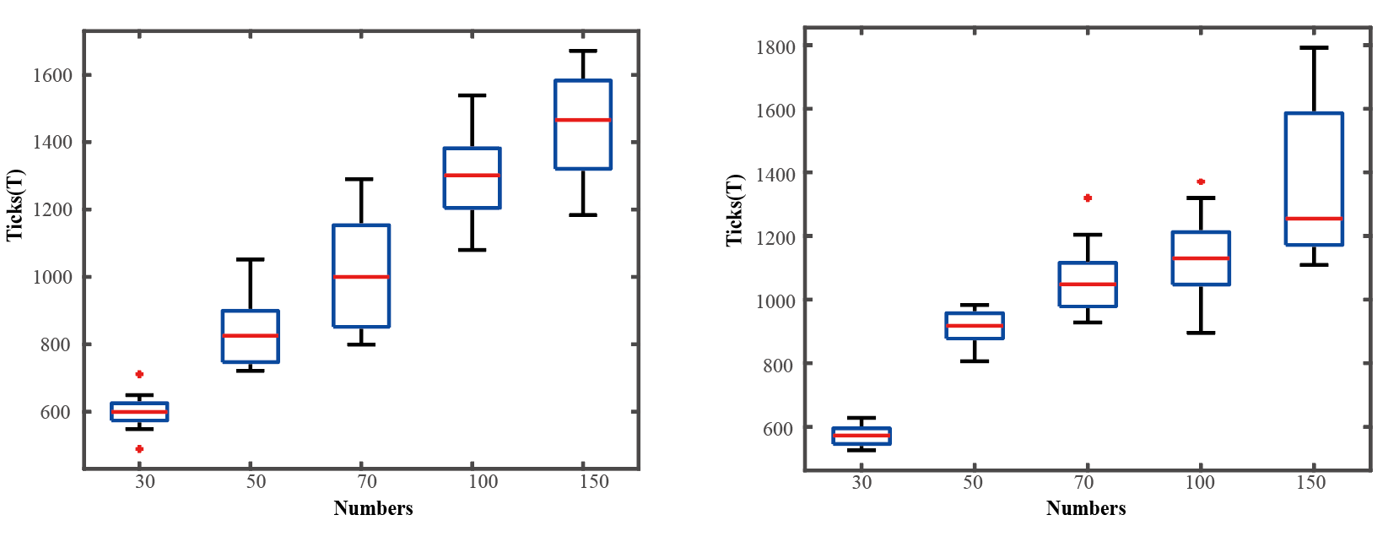

图:同构异构疏散时间比较

同构模型的箱线图显示出疏散时间分布的上四分位数和下四分位数范围较大，中位数也较长，这表明了同构模型在疏散过程中不太稳定。在同构模型(a)中,由地形与碰撞导致的个体情绪值 $e_{i}$ 降低无感染,因此高敏个体会在少量个体的疏散中影响整体疏散完成的时间 $T$,导致离群点的出现.

相反，异构模型(b)的箱线图显示出中位数较短，且疏散时间分布的上四分位数和下四分位数范围较小，这表明异构模型的疏散过程更加稳定，与同构模型相比，在人群疏散方面具有更好的性能。我们也可以看到，(b))也随着人数的增加而呈现出增加的趋势，这与同构模型的箱线图类似。

这些箱线图的结果表明，在人群疏散方面，异构模型表现无论是从疏散时间,还是贴合生活上都更为出色。通过在异构模型中使用不同的行人属性，如行走速度和身体质量，该模型更加准确地模拟了现实中的人群疏散过程。

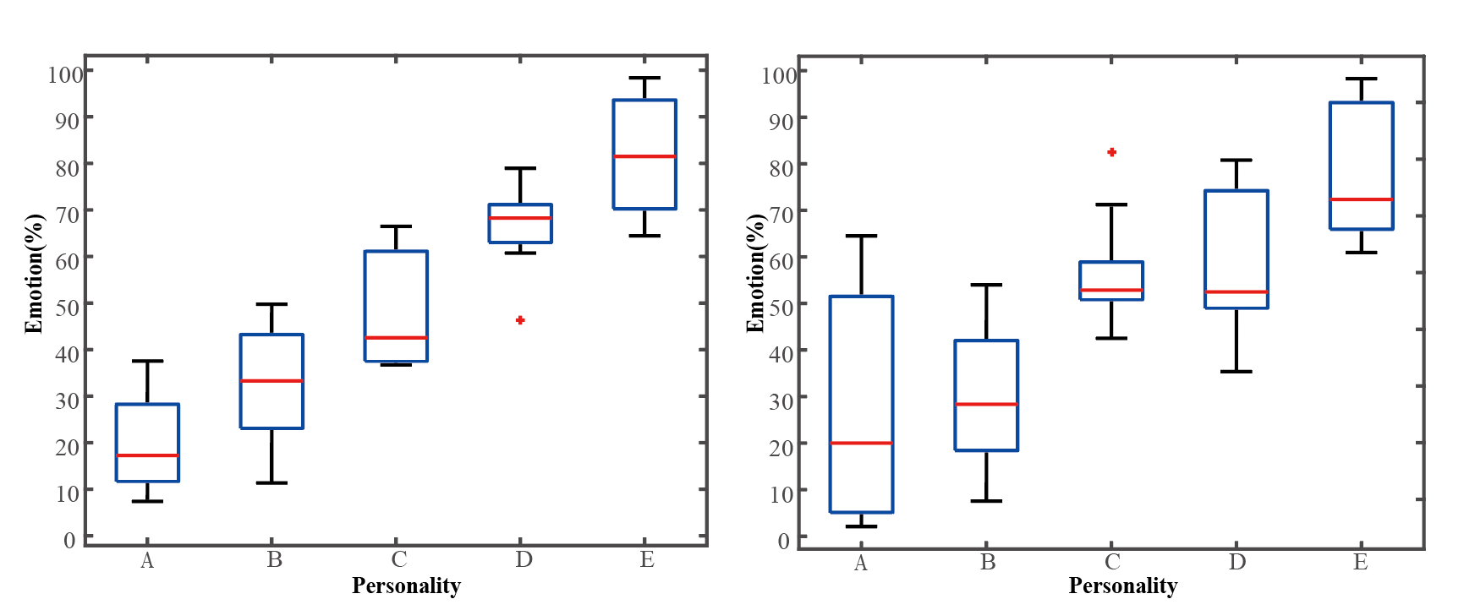

图:同构异构的情绪稳定度

本图展示了引入情绪感染后的同构模型和异构模型中，五种不同类型个体的情绪值 $e_{i}$ 的差异。在左侧的同构模型图中，我们可以看到个体类型 $A$ 的情绪值 $e_{i}$ 分布范围最大，从约2%到64%不等，而个体类型 $E$ 的情绪值 $e_{i}$ 分布范围最小，集中在大约60%到98%之间。相比之下，在右侧的异构模型图中，个体类型A的情绪值 $e_{i}$ 分布范围也是最大的，个体类型 $E$ 的情绪值 $e_{i}$ 分布范围较稳定，从大约60%到100%之间,相对于同构模型出现更低情绪值 $e_{i}$,原因是情绪会在任何个体间进行传播,即使 $E$ 作为最不容易受到情绪影响的个体也会在系统运行中进行情绪的感染.

在两个模型中，个体类型 $A$ 和 $B$ 的情绪值 $e_{i}$ 分布范围相对较大，说明这两类个体更容易受到情绪感染的影响，情绪值 $e_{i}$ 可能会迅速波动，但也有可能受到其他因素的影响而变得稳定。个体类型 $C$ 和 $D$ 的情绪值 $e_{i}$ 分布范围较为集中，说明这两类个体受到情绪感染的影响逐渐正常，情绪值 $e_{i}$ 变化相对较小。最后，个体类型 $E$ 的情绪值 $e_{i}$ 在两个模型中都呈现出较小的分布范围，说明这类个体相对不易受到情绪感染的影响，情绪值 $e_{i}$ 也相对稳定。

总体而言，同构模型和异构模型中引入情绪感染后，不同类型个体的情绪值 $e_{i}$ 呈现出了一定的差异。

### 个体数量对系统中个体决策次数的影响

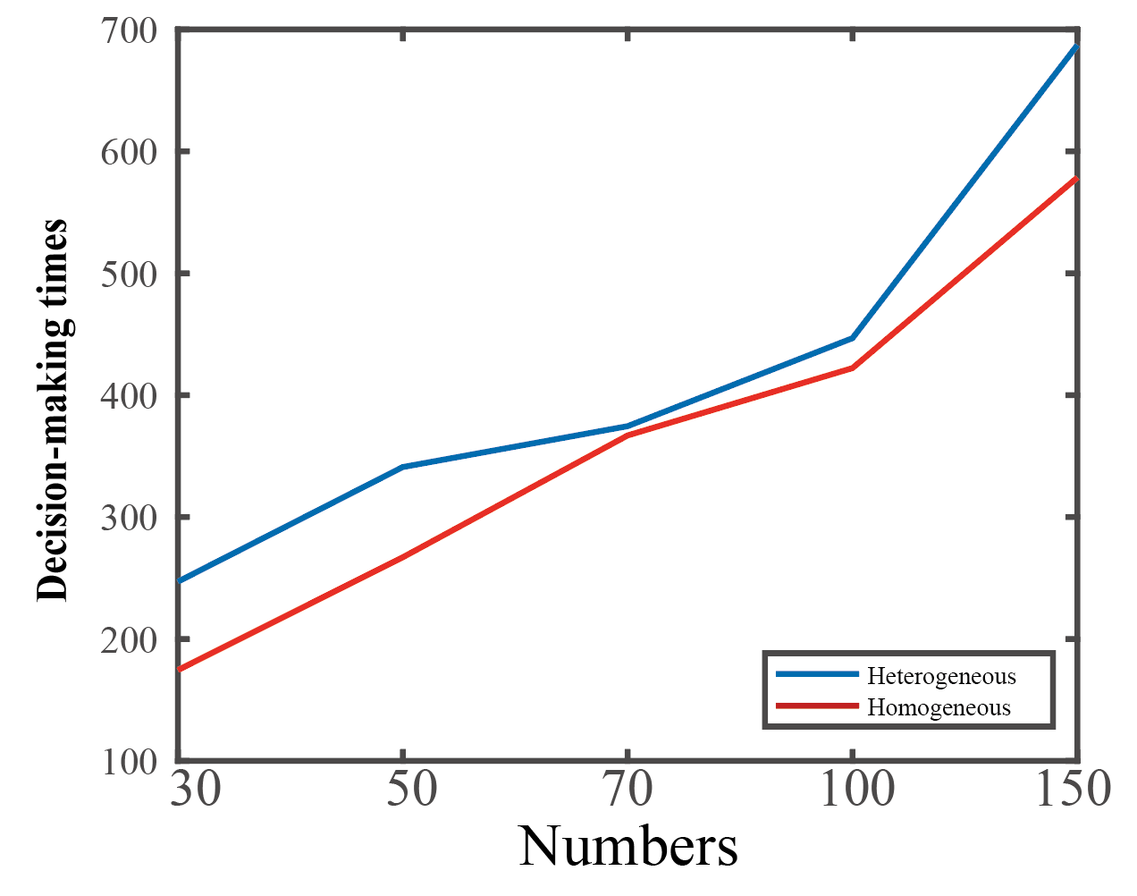

图:决策次数和个体数量的关系(目标点的选择次数)

本实验探究了同构模型和异构模型下个体决策次数的变化趋势。当之前时刻 $T_{a}$ 的高权值点 $I_{a}$ 和当前时刻 $T_{b}$ 的高权值点 $I_{b}$ 出现更迭,即目标点有了局部更优解,则视为进行了一次决策.该线图展示了同构模型和异构模型在不同人数下个体进行决策的平均次数。蓝色线代表异构模型，红色线代表同构模型。

从图中可以看出，随着人数的增加，个体进行决策的平均次数呈现出不同程度的增加趋势。其中，异构模型下的个体平均决策次数一直高于同构模型下的个体。这表明，在异构模型中，个体更加倾向于进行决策，而同构模型中个体的决策次数相对较少。

此外，随着人数的增加，每个个体需要做出的决策数量会增加，而这会导致整体决策次数的增加。可以看出，个体的决策行为受到人数规模的影响，人数越多，个体需要做出的决策也越多.

总的来说，该线图的结果表明，异构模型和同构模型在个体决策次数上存在差异。这是由于不同个体的情绪不同和个体间交互方式的不同所导致的。

### 情绪感染范围

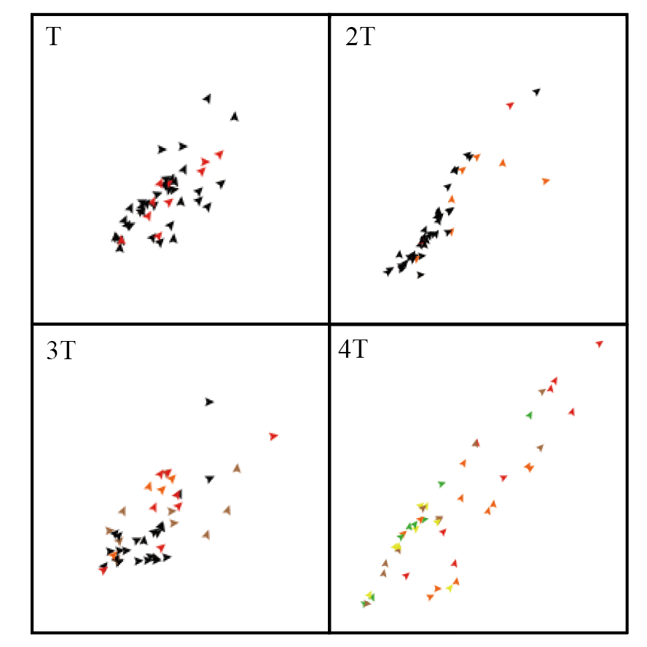

图:情绪感染的四个时刻

多个恐慌个体导致情绪在一群人中传播。时间点从左至右分别为 T1、T2、T3 和 T4。

在 $1T$ 时刻，只有少数个别个体受到恐慌情绪的影响。这些个体可能已经受到影响，产生中度恐慌或高度恐慌;在 $2T$ 时刻，这些个体开始传播情绪到周围的人群中。这些人群中的一些个体开始接受这种情绪，感到不安或恐慌;在 $3T$ 时刻，情绪传播的规模进一步扩大。更多的人受到情绪感染，他们可能开始表现出类似的情绪和行为等;在 $4T$ 时刻，整个群体被情绪所笼罩，所有个体都或多或少受到情绪感染。

需要注意的是，个体对情绪的接受程度不同。有些个体可能更容易受到情绪感染，而有些个体则可能对情绪感染的影响较小。因此，在这个模型中，情绪的传播和扩散过程是基于个体之间的相互作用和影响而进行的。

## 性别,年龄对情绪值 $e_{i}$ 的影响分析

提升原因：和其他个体的靠近（大幅），达到自身最高速度（小） 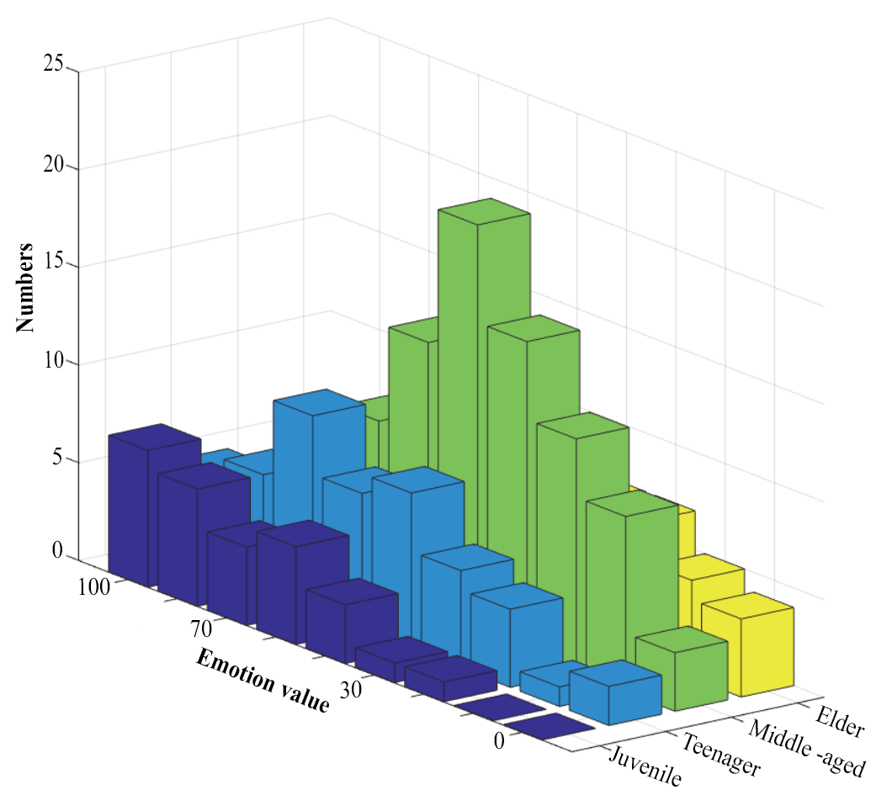

图:四个年龄段的情绪平均数

这幅三维立体柱状图描述了不同年龄段的个体对于情绪值 $e_{i}$ 的分布情况以及每个年龄段中个体数量的变化情况。从图中可以看出，随着年龄的增长，个体的情绪值 $e_{i}$ 呈现出一定的变化趋势。具体来说，青少年阶段的个体情绪值 $e_{i}$ 分布范围相对较宽，而随着年龄的增长，个体的情绪值 $e_{i}$ 逐渐呈现出正态分布的趋势，且均值从青少年到老年呈现出逐渐升高的趋势。

同时，图中也展示了不同年龄段个体数量的变化趋势。整个图形的高度表示总个体数量，而每个年龄段柱体的高度则表示该年龄段的个体数量。从图中可以看出，青少年阶段的个体数量最多，随着年龄的增长，个体数量逐渐减少，老年阶段个体数量最少。

综合来看，这幅图说明了个体的情绪值 $e_{i}$ 和年龄之间的相关性，随着年龄的增长，个体情绪呈现出一定的稳定性，同时年龄越大情绪值 $e_{i}$ 低的个体越少.

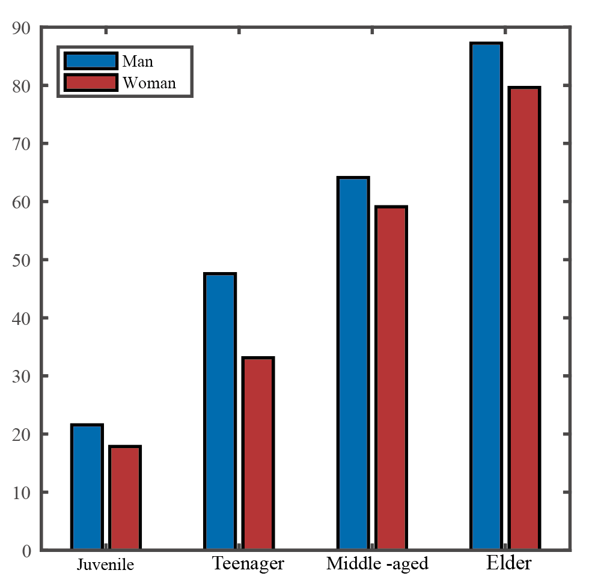

图:不同性别的情绪平均数

结论：我们发现人群对于拥挤情况的敏感度存在差异，不同的敏感度也会影响到他们的情绪稳定度。高敏感人群往往情绪波动较大，但是他们的情绪回复速度较快，能够更快地适应和恢复。低敏感度人群则相对情绪更加稳定，但回复速度较慢，需要较长时间来适应环境的变化。这些结果表明了人群对于外界刺激的不同反应和适应方式，有助于我们更好地了解人类情绪行为的机制。

在特定的拥挤环境下，低敏感度人群表现出的情绪稳定度并非来自于他们的情绪调节能力，而是因为他们处于持续恐慌状态之中。这是因为低敏感度人群在面对压力和不确定性时，通常表现出较低的情绪反应，但这种情绪的压抑会带来负面的影响，导致他们长期处于持续恐慌的状态之中。相反，高敏感度人群的情绪波动更大，更容易受到环境变化的影响，但是他们能够更快地从负面情绪中恢复过来。

因此，我们的研究结果提供了一些有关情绪稳定度和人类适应性的新见解。在拥挤环境下，不同稳定度的人群表现出不同的情绪反应和应对策略。

### 身体素质在情绪影响下对疏散时间的影响

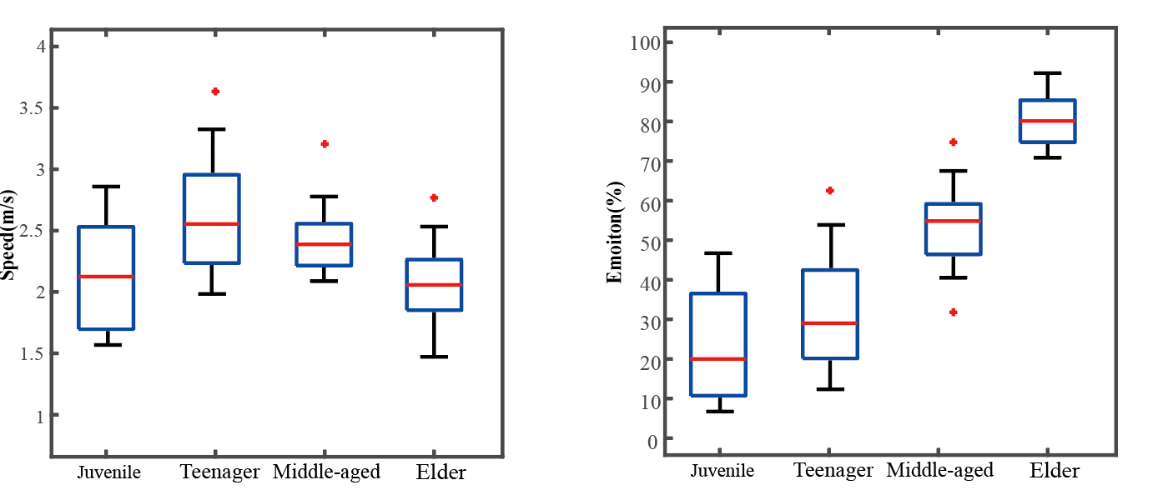

(a)为不同年龄段的理想最大速度,(b)为在本模型实验中不同年龄段的情绪值.

| 青少年 | 青壮年 | 中年人 | 老年人 | 个体年龄段 |
| --- | --- | --- | --- | --- |
| 1498 | 1374 | 1428 | 1502 | 疏散时间($T$) |

表:不同年龄段群体的疏散时间

我们发现青少年和青壮年虽然在情绪值上不具有良好表现,但是在身体素质,即由内驱力提供的加速度和理想最大速度上有个绝对的优势.这也就导致了从结果看来低年龄人群相对于老年人其疏散时间还是要更短的.

青年阶段是充满活力的时期，但也是最易受情绪波动影响的阶段。相对于中年和老年人，青年的情绪稳定性确实要低一些。青年人在情绪稳定性和身体素质方面存在明显的差异,他们情绪上的波动可能更加频繁和剧烈，但在身体健康和体能方面却表现出更大的优势,在实验的结果看来,在无强烈特征地形下身体素质要优于情绪值 $e_{i}$.

# 5.结语

该模型的目的是为了模拟人类在某种环境中的行动，并从中得出一些结论或洞察。例如该模型可以用于评估特定行动或策略对环境或其他因素的影响，或者用于研究人类行为的一些基本特征或规律。

6.引用文献

